AVISO DE CONTRATAÇÃO DIRETA Nº 002/2026 CMCG

A Câmara Municipal de Campos dos Goytacazes – RJ, através do setor de Compras, Licitações e Contratos COMUNICA a intenção de contratação, nos termos do § 3º, art. 75 da Lei 14.133/2021, de Aquisição de água mineral para a Câmara Municipal de Campos dos Goytacazes e Escola do Legislativo.
As empresas interessadas poderão realizar visita técnica, para melhor elaborar sua proposta, no entanto, deverão solicitar ao responsável pelo setor de compras, que agendará o dia e o horário para a realização da visita.
Os interessados deverão encaminhar propostas, contendo as especificações dos serviços, conforme mencionado acima, valor unitário e total, Cadastro Nacional de Pessoa Jurídica, endereço, contato, e-mail, nome e assinatura (em forma física ou digital) do responsável pelo fornecimento da proposta.
As propostas poderão ser protocoladas (segunda à sexta) de 08:00h às 17:00h, no setor de protocolo da CMCG, endereçadas ao setor de Compras ou encaminhadas para o e-mail: aquisicoes@camaracampos.rj.gov.br, no prazo de até 03 (três) dias úteis, contados da data deste aviso.
Início do recebimento das propostas: 03/03/2026 às 08hs Fim do prazo para recebimento das propostas: 05/03/2026 às 16:59:59hs

Campos dos Goytacazes – RJ, 02 de março de 2026.

Paulo José Rangel Martins
Diretor de Compras, Licitações e Contratos

TERMO DE DISPENSA Nº 002/2026 CMCG

- PREÂMBULO
1.1 - A CÂMARA MUNICIPAL DE CAMPOS DOS GOYTACAZES, com sede na Av. Alberto Torres, 334, Campos dos Goytacazes, RJ, inscrito no CNPJ sob o nº.30.407.977/0001/99, torna público para conhecimento dos interessados a realização DISPENSA DE LICITAÇÃO, nos termos do Art. nº 75, inciso II da Lei 14.133/2021, com critério de julgamento MENOR PREÇO, e de acordo com as condições e procedimentos estabelecidos neste Termo de Dispensa e seus anexos, objetivando obter a melhor proposta, observadas as datas e horários discriminados neste Termo.
1.2 - A presente Dispensa de Licitação reger-se-á pela Lei Federal nº 14.133, de 1º de abril de 2021 e suas alterações, pela Lei Complementar nº 123/2006 e demais normas que regem a matéria, bem como pelas disposições deste Termo e seu(s) Anexo(s).
1.3. Será restrita a contratação às de microempresas, empresas de pequeno porte e microempreendedores individuais com sede no Município de Campos dos Goytacazes, nos itens de contratação até R$ 80.000,00 (oitenta mil reais), conforme disposto no art. 6º, I, do Decreto Municipal nº 173/2024.
1.4 - Integram a este Termo de Dispensa, independente de transcrição:
1.4.1 - Proposta Comercial– Anexo I
1.4.2 – Termo de Referência – Anexo II

- DO OBJETO
2.1 - Aquisição de água mineral, para a Câmara Municipal de Campos dos Goytacazes e Escola do Legislativo, de acordo com as condições estabelecidas neste instrumento e seus anexos.
- CONDIÇÕES DE PARTICIPAÇÃO
3.1 Poderão participar desta Dispensa de Licitação, pessoa jurídica, regularmente estabelecidas no país que atenda às condições exigidas neste Termo e seus anexos, devendo pertencer ao ramo da atividade pertinente e compatível com o objeto pretendido.
3.2 Não poderão participar desta Dispensa de Licitação os interessados:
a) Proibidos de participar de licitações e celebrar contratos administrativos, na forma da legislação vigente.
b) Que não atendam às condições deste Termo e seus anexos;
c) Estrangeiros que não tenham representação legal no Brasil com poderes expressos para receber citação e responder administrativa ou judicialmente;
d) Que se enquadrem nas vedações previstas no artigo 14º da Lei Federal n° 14.133/2021;
e) Que estejam cumprindo penalidade de suspensão temporária imposta pela Câmara Municipal, ou, ainda, penalidade imposta por qualquer órgão da Administração Pública, nas hipóteses previstas nos incisos III e IV do art. 156 da Lei n° 14.133/21.
- PRAZO E FORMA PARA ENVIO DOS DOCUMENTOS DE HABILITAÇÃO E PROPOSTA DE PREÇO
4.1 - A presente Dispensa de Licitação ficará aberta por um período de 03 (três) úteis, contados a partir da data de sua divulgação no sítio oficial da Câmara, a saber, http://camaracampos.rj.gov.br/.
4.2 - A proposta de preços e os documentos de habilitação deverão ser encaminhados, via correio eletrônico, fazendo referência no assunto do e-mail à DISPENSA DE LICITAÇÃO N° 002/2026 CMCG, ou protocolados no setor de Protocolo Geral da CMCG, com pedido de encaminhamento à Diretoria de Compras, Licitações e Contratos da Câmara Municipal de Campos dos Goytacazes.
DATA E HORA LIMITE PARA ENTREGA DA PROPOSTA DE PREÇO E DOCUMENTOS DE HABILITAÇÃO | Até as 16:59:59hs horas do dia 05/03/2026
ENDEREÇO ELETRÔNICO PARA ENVIO DA PROPOSTA E DOCUMENOS DE HABILITAÇÃO | aquisicoes@camaracampos.rj.gov.br

- DO VALOR ESTIMADO
5.1 - O valor estimado para a contratação foi apurado em procedimento de formação de preços realizado pelo Departamento de Compras, Licitações e Contratos, estando os correspondentes documentos nos autos do processo;
5.2 – Os fornecedores interessados em participar da presente dispensa, deverão apresentar suas propostas nos termos do item 6.
- PROPOSTAS DE PREÇOS
6.1 - A proposta de preços deverá ser apresentada na forma, prazo e condições estipulados neste Aviso e seus anexos;
6.2 - A proposta deverá ser apresentada de forma clara e inequívoca, em estrita observância às especificações contidas neste Termo, assinada pelo seu titular ou representante legal, devidamente identificado, nela constando, obrigatoriamente:
a) Razão Social, CNPJ, endereço, CEP, telefone/ e-mail e pessoa de contato;
b) Preços de acordo com os praticados no mercado, em algarismo e por extenso, com valores expressos em moeda corrente nacional (R$);
c) Prazo de validade de proposta não inferior a 60 (sessenta) dias, a contar da data de sua apresentação, sendo facultado aos proponentes estender tal validade por prazo superior.
6.3 - A proposta de preços apresentada deverá incluir todas e quaisquer despesas necessárias para a execução do objeto desta Dispensa de Licitação, tais como: tributos, emolumentos, contribuições sociais, fiscais, parafiscais, seguros e demais despesas inerentes, devendo o preço ofertado corresponder rigorosamente às especificações do objeto, não cabendo quaisquer reivindicações devidas a erros nessa avaliação, para efeito de revisão de preços;
6.4 - A proposta de preços que não estiver em consonância com as exigências deste Termo será desclassificada;
6.5 - As propostas de preços apresentadas na pesquisa de preços realizada pela Diretoria de Compras Licitações e Contratos serão consideradas no julgamento da presente dispensa de licitação.

- DA HABILITAÇÃO
7.1- Como condição prévia ao exame da documentação de habilitação do Fornecedor detentor da proposta classificada em primeiro lugar, a Administração verificará o eventual descumprimento das condições de participação, especialmente quanto à existência de sanção que impeça a participação nesta Dispensa ou a futura contratação, mediante a consulta ao seguinte cadastro:
7.1.1. Consulta Consolidada de Pessoa Jurídica no Cadastro Nacional em https://certidoes-apf.apps.tcu.gov.br/;
7.1.2. Consulta no Cadastro Nacional de Empresas Inidôneas, Suspensas e Punidas (CEIS e CNEP) em https://portaldatransparencia.gov.br/sancoes/consulta?ordenarPor=nomeSancionado&direcao=asc ;
7.1.3. A consulta aos cadastros será realizada em nome da empresa e também de seu sócio majoritário, por força do artigo 12 da Lei n° 8.429, de 1992, que prevê, dentre as sanções impostas ao responsável pela prática de ato de improbidade administrativa, a proibição de contratar com o Poder Público, inclusive por intermédio de pessoa jurídica da qual seja sócio majoritário;
7.1.4. Constatada a existência de sanção, a Administração reputará o Fornecedor inabilitado, por falta de condição de participação.
7.1.5. Os documentos a serem exigidos para fins de habilitação, nos termos dos art. 62 a 70 da Lei nº 14.133/21, do fornecedor detentor da proposta mais vantajosa será:
  - - HABILITAÇÃO JURÍDICA
7.2.1. No caso de empresário individual, inscrição no Registro Público de empresas Mercantis, a cargo da Junta Comercial da respectiva sede;
7.2.2. Em se tratando de Microempreendedor Individual – MEI: Certificado da Condição de Microempreendedor Individual - CCMEI, cuja aceitação ficará condicionada à verificação da autenticidade no sítio www.portaldoempreendedor.gov.br.
7.2.3. No caso de sociedade empresária ou empresa individual de responsabilidade limitada - EIRELI: ato constitutivo, estatuto ou contrato social em vigor, devidamente registrado na Junta Comercial da respectiva sede, acompanhado de documento comprobatório de seus administradores.
7.2.4. Inscrição no Registro Público de Empresas Mercantis onde opera, com averbação no Registro onde tem sede a matriz, no caso de ser o participante sucursal, filial ou agência;
7.2.5. No caso de sociedade simples: inscrição do ato constitutivo no Registro Civil das Pessoas Jurídicas do local de sua sede, acompanhada de prova da indicação dos seus administradores;
7.2.6. Decreto de autorização, em se tratando de sociedade empresária estrangeira em funcionamento no País;
7.2.7. Os documentos acima deverão estar acompanhados de todas as alterações ou da consolidação respectiva.
7.2.8. Os objetivos sociais deverão estar em harmonia com o objeto ora licitado, sob pena de inabilitação.

7.3. REGULARIDADE FISCAL, SOCIAL e TRABALHISTA
7.3.1. Prova de inscrição no Cadastro Nacional de Pessoas Jurídicas ou Cadastro de Pessoas Físicas, conforme o caso;
7.3.2. Prova de regularidade fiscal perante a Fazenda Nacional, mediante apresentação de certidão expedida conjuntamente pela Secretaria da Receita Federal do Brasil (RFB) e pela Procuradoria-Geral da Fazenda Nacional (PGFN), referente a todos os créditos tributários federais e à Dívida Ativa da União (DAU) por elas administrados, inclusive aqueles relativos à Seguridade Social, nos termos da Portaria Conjunta nº 1.751, de 02 de outubro de 2014, do Secretário da Receita Federal do Brasil e da Procuradora-Geral da Fazenda Nacional.
7.3.3. Prova de regularidade com o Fundo de Garantia do Tempo de Serviço (FGTS);
7.3.4. Prova de inexistência de débitos inadimplidos perante a Justiça do Trabalho, mediante a apresentação de certidão negativa ou positiva com efeito de negativa, nos termos do Título VII-A da Consolidação das Leis do Trabalho, aprovada pelo Decreto-Lei nº 5.452, de 1º de maio de 1943;
7.3.5. Prova de regularidade com a Fazenda Estadual e Municipal do domicílio ou sede do fornecedor, relativa à atividade em cujo exercício contrata ou concorre;
7.3.6. Deverão ser fornecidas Certidões Negativas da Dívida Ativa sempre que os documentos de comprovação de regularidade para com as Fazendas Federal, Estaduais e Municipais apresentadas, fizerem referência expressa de que não atestam a regularidade da Fornecedor em relação à Dívida Ativa das citadas Fazendas; para as sociedades empresárias situadas no Estado do Rio de Janeiro deverão apresentar prova de regularidade com a Dívida Ativa, emitida pela Procuradoria Geral do Estado.
7.3.7. Caso o fornecedor seja considerado isento dos tributos Estadual ou Municipal relacionados ao objeto contratual, deverá comprovar tal condição mediante a apresentação de declaração da Fazenda respectiva do seu domicílio ou sede, ou outro documento equivalente, na forma da lei;
7.3.8. Quando o crédito tributário ou trabalhista se encontrar com sua exigibilidade suspensa, no lugar das Certidões Negativas de Débito pode-se apresentar Certidão Positiva com efeito de Negativa.
7.3.9. Os documentos relacionados no subitem 7.3 deverão ter validade na data estabelecida no preâmbulo deste Termo;
7.3.10. As microempresas, empresas de pequeno porte, microempreendedor individual e Cooperativas Equiparadas deverão apresentar toda documentação exigida para efeito de comprovação de regularidade fiscal, mesmo que esta apresente alguma restrição.
7.3.10.1. No caso de microempresa ou empresa de pequeno porte que esteja com alguma restrição na comprovação da regularidade fiscal e trabalhista, será assegurado o prazo de 05 (cinco) dias úteis para regularização da documentação, pagamento ou parcelamento do débito e emissão de eventuais certidões negativas ou positivas, com efeito de certidão negativa, prorrogáveis por igual período, mediante justificativa tempestiva e aceita pela Administração.
7.3.10.2. A não-regularização no prazo previsto no subitem anterior implicará decadência do direito à contratação, sem prejuízo das sanções legais cabíveis, sendo facultado à Administração convocar os Fornecedores remanescentes, na ordem de classificação. Se, na ordem de classificação, seguir-se outra microempresa, empresa de pequeno porte ou equiparada, com alguma restrição na documentação fiscal e trabalhista, será concedido o mesmo prazo para regularização;

7.4 - QUALIFICAÇÃO ECONÔMICO-FINANCEIRA
7.4.1. Balanço patrimonial, demonstração de resultado de exercício e demais demonstrações contábeis dos 2 (dois) últimos exercícios sociais;
7.4.1.1. A apresentação do balanço patrimonial será dispensada para habilitação de microempresas e empresas de pequeno porte, no âmbito do Município de Campos dos Goytacazes – RJ, conforme determinação da Lei Municipal nº 8.768/2017, art. 48, § 5º.
7.4.2. Certidão negativa de falência expedida pelo distribuidor da sede do fornecedor;

7.5 - QUALIFICAÇÃO TÉCNICA
7.5.1. Comprovação de aptidão de entrega de produtos/serviços equivalentes ou superior com o objeto desta contratação, ou com o item pertinente, por meio da apresentação de certidões ou atestados, por pessoas jurídicas de direito público ou privado.
7.5.2. Declaração de que o licitante tomou conhecimento de todas as informações e das condições locais para o cumprimento das obrigações do objeto
7.6. Será inabilitado o fornecedor que não comprovar sua habilitação, seja por não apresentar quaisquer dos documentos exigidos, ou apresentá-los em desacordo com o estabelecido no Termo de Referência e no Aviso de Contratação Direta, no prazo de 3 (três) dias úteis, a contar da declaração de obtenção da melhor proposta, reservado o tratamento diferenciado as microempresas, empresas de pequeno porte, microempreendedor individual e Cooperativas Equiparadas, enaltecidas no item 7.3.10 e ss., de acordo com a Lei Complementar nº 123/06.
- DAS DISPOSIÇÕES GERAIS
8.1. Na hipótese de o fornecedor não atender às exigências para a habilitação, a Administração examinará a proposta subsequente e assim sucessivamente, na ordem de classificação, até a apuração de uma proposta que atenda às especificações do objeto e às condições de habilitação;
8.2. Poderá a CMCG revogar a presente Dispensa, por conveniência administrativa e interesse público, decorrente de fato superveniente, devidamente justificado;
8.3. A CMCG deverá anular a presente Dispensa de Licitação, no todo ou em parte, sempre que acontecer ilegalidade, de ofício ou por provocação;
8.4. A anulação do procedimento não gera direito à indenização, ressalvada o disposto no parágrafo único do art. 71 da Lei Federal nº 14.133/21;
8.5. Após a fase de classificação das propostas, não cabe desistência da mesma, salvo por motivo justo decorrente de fato superveniente e aceito pelo Município;
8.6. No julgamento das propostas e da habilitação, a Administração poderá sanar erros ou falhas que não alterem a substância das propostas, dos documentos e sua validade jurídica, mediante despacho fundamentado, registrado em ata e acessível a todos, atribuindo-lhes validade e eficácia para fins de habilitação e classificação;
8.7. Encerrado prazo estabelecido no item 4, na hipótese de a melhor proposta pertencer a alguma das empresas que ofertaram seus preços na pesquisa inicial realizada pela Diretoria de Compras, Licitações e Contratos, à respectiva empresa será concedido o prazo de 03 (três) dias úteis para apresentar a documentação elencada no item 7, reservado o tratamento diferenciado, de acordo com a Lei Complementar nº 123/06.
8.8 - As normas disciplinadoras deste Termo serão sempre interpretadas em favor da ampliação da disputa entre os interessados, desde que não comprometam o interesse da Administração, o princípio da isonomia, a finalidade e a segurança da contratação.
Campos dos Goytacazes/RJ, 02 de março de 2026.

Paulo José Rangel Martins
Diretor de Compras, Licitações e Contratos

ANEXO I - Modelo de Proposta Comercial
PROPOSTA COMERCIAL

1. DO OBJETO
Proposta comercial que tem por objeto Aquisição de água mineral, para a Câmara Municipal de Campos dos Goytacazes e Escola do Legislativo.
2. DO PREÇO
2.1. Para o objeto da Dispensa de Licitação de nº 002/2026 - CMCG, o nosso preço global é de R$: ___________________ (_____________________________________).
2.2. O preço acima considera todas as exigências contidas na Dispensa de Licitação de nº 002/2026, e ainda, todos os custos com mão-de-obra, taxas, impostos, seguros, encargos sociais e demais despesas diretas e indiretas incidentes sobre o serviço.
3. DO PRAZO DE EXECUÇÃO
O prazo total para a execução dos serviços, objeto desta proposta, é de 12 (doze) meses, a partir da assinatura do contrato ou documento equivalente.
4. DA VALIDADE DA PROPOSTA
A validade dos preços e condições desta proposta é de 60 (sessenta) dias a partir da sua apresentação.
5. DO ANEXO DESTA PROPOSTA
Compõe esta proposta comercial, sob a forma de anexo, a planilha de quantitativos e preços unitários.

Campos dos Goytacazes, _____ de ___________ de 2026.

_________________________________________________
Assinatura do Representante Legal

ANEXO II – Termo de Referência
TERMO DE REFERÊNCIA – LEI Nº 14.133/21
BENS COMUNS – CONTRATAÇÃO DIRETA
TRATAMENTO DIFERENCIADO PARA ME, EPP e MEI – RESOLUÇÃO 9.735/2025.
1. DEFINIÇÃO DO OBJETO (art. 6º, XXIII, “a” da Lei nº 14.133/21)
1.1. Este Termo de Referência, elaborado nos termos das disposições do art. 75, II, da Lei Federal 14.133/2021 e suas alterações em conformidade com a regulamentação no âmbito do Poder Legislativo Municipal, visa à abertura de processo para Aquisição de água mineral, para a Câmara Municipal de Campos dos Goytacazes e Escola do Legislativo, com itens exclusivos e restritos para a participação de microempreendedor individual, microempresa, empresa de pequeno porte, sediadas no Município de Campos dos Goytacazes, conforme estabelecido neste termo de referência.

1.2. Os produtos deverão ser novos e acondicionados em embalagens originais, lacradas e apropriadas para armazenamento, fazendo constar a descrição do produto e incluindo marca, modelo, data de fabricação e validade, de acordo com as características individuais de cada produto, bem como o número do lote na embalagem.

1.3. O objeto desta contratação não se enquadra como sendo de bem de luxo, conforme Ato Executivo n º 12/2024.

1.4. Será restrita a contratação às de microempresas, empresas de pequeno porte e microempreendedores individuais com sede no Município de Campos dos Goytacazes, nos itens de contratação até R$ 80.000,00 (oitenta mil reais), conforme disposto no art. 6º, I, do Decreto Municipal nº 173/2024.

2. DA JUSTIFICATIVA (art. 6º, XXIII, “b” da Lei nº 14.133/21)
2.1. Foi solicitado pelo setor da Diretoria Geral a contratação de fornecimento de água mineral, para atender as necessidades da Câmara Municipal de Campos dos Goytacazes e Escola Legislativa.
A contratação do fornecimento de água mineral para a Câmara Municipal de Campos dos Goytacazes e Escola do Legislativo, entre outros, a fim de atender aos seus funcionários durante o exercício de suas atividades, bem como aos visitantes da Casa de Leis.

2.2. O fornecimento de água potável ocorre por meio da instalação de galões de água mineral espalhados pelas dependências da Câmara Municipal e da Escola Legislativa, sendo que as garrafas de 1,5L e 510 ml são disponibilizadas para os gabinetes em reuniões, cursos, e outras atividades.

2.3. A aquisição dos produtos nas especificações e quantidades constantes deste Termo de Referência tem como objetivo atender as necessidades de consumo por um período aproximado doze meses, mantendo o estoque regular, através de entregas parceladas.

3. DA DESCRIÇÃO DA SOLUÇÃO COMO UM TODO CONSIDERANDO O CICLO DE VIDA DO OBJETO (art. 6º, XXIII, “c” da Lei nº 14.133/21)
3.1. Toda documentação em anexo, contempla as soluções capazes de atender satisfatoriamente aos princípios e regras que regem a Administração.

3.2. Assim, em pesquisa sobre o objeto, observou-se que, em matéria de soluções para as aquisições de bens comuns, cotidianamente a Administração Pública em geral costuma adotar os seguintes modelos:

I. Registro de preços, para parcelas futuras e incertas, para períodos determinados e quantidades estimadas.

II. Aquisição do material de forma imediata, nesse modelo a Administração efetua a compra através de procedimento licitatório ou diretamente, já efetuando a aquisição do objeto do certame na quantidade desejada ou de forma parcelada, dependendo do espaço físico para armazenamento.

3.3. Diante o objeto solicitado, bem como os valores pesquisados por essa equipe, identificou-se a possibilidade da contratação direta, devido aos valores e a necessidade imediata das aquisições.

3.4. Além do aspecto econômico, a modalidade escolhida garante os aspectos qualitativos em termos de benefícios de agilidade processual para o alcance dos objetivos da contratação.

4. REQUISITOS DA CONTRATAÇÃO (art. 6º, XXIII, “d” e “a” da Lei nº 14.133/21)
4.1. ESPECIFICAÇÃO TÉCNICA DOS PRODUTOS
4.1.1. A especificação técnica dos produtos, a serem adquiridos, não estabelecem características de marcas ou produtos específicos que possa restringir a competitividade do certame.

4.1.2. A aquisição das mercadorias seguirá as especificações técnicas, que constam nos anexos deste termo e demais documentos constantes do processo 042/2026, não se limitando a plena execução contratual.
Item | Produto | Un | Quant.
01 | ÁGUA MINERAL SEM GÁS 20 L (RETORNÁVEL) – natural, sem gás, inodora, insípida, acondicionada em galões plásticos, lacrados por capa plástica protetora, contendo 20 (vinte) litros, com validade mínima de 05 (cinco) meses a contar da data da entrega, suas condições deverão estar de acordo com o Decreto 3.029 de 16/04/99, RDC 275/2005 e RDC 274/2005 e suas posteriores alterações, produto sujeito a verificação no ato da entrega, aos procedimentos administrativos determinados pela ANVISA.  Devendo trazer no rótulo os dados de identificação, composição química características físico-químicas, fonte, data, local de envase e validade. | UN | 3000
02 | ÁGUA MINERAL SEM GÁS 1,5L (DESCARTÁVEL), com validade mínima de 05 (cinco) meses a contar da data da entrega, suas condições deverão estar de acordo com o Decreto 3.029 de 16/04/99, RDC 275/2005 e RDC 274/2005 e suas posteriores alterações, produto sujeito a verificação no ato da entrega, aos procedimentos administrativos determinados pela ANVISA.  Devendo trazer no rótulo os dados de identificação, composição química características físico-químicas, fonte, data, local de envase e validade. (FARDO COM 6 UNIDADES) | FARDO | 1300
03 | ÁGUA MINERAL SEM GÁS 500 ML (DESCARTÁVEL), com validade mínima de 05 (cinco) meses a contar da data da entrega, suas condições deverão estar de acordo com o Decreto 3.029 de 16/04/99, RDC 275/2005 e RDC 274/2005 e suas posteriores alterações, produto sujeito a verificação no ato da entrega, aos procedimentos administrativos determinados pela ANVISA.  Devendo trazer no rótulo os dados de identificação, composição química características físico-químicas, fonte, data, local de envase e validade. (FARDO COM 12 UNIDADES) | FARDO | 1500

4.1.3. Os produtos serão entregues, após empenho e solicitação do Setor demandante, ao Departamento de Gestão de Materiais localizado no prédio sede da Câmara Municipal de Campos dos Goytacazes, em dias úteis de 09 às 16h.

4.2. No ato da entrega, o prazo de validade do(s) produto(s) deverá ser igual ou superior a 80% (oitenta por cento) do prazo total constante na(s) embalagem(ns).

4.3. A Contratada fornecerá os produtos nas quantidades solicitadas após o recebimento da ordem de compras/fornecimento, sem ônus de frete/transporte à Contratante.

4.4. Toda a despesa relacionada à aquisição dos produtos é por conta do licitante.

4.5. A CMCG não aceitará material com defeitos ou imperfeições, em desacordo com as especificações e condições constantes nos itens acima relacionados ou em desconformidades, com as substituições necessárias em até 5 (cinco) dias a contar da notificação a ser feita pela CMCG, sob pena de aplicação das sanções previstas no edital e na legislação pertinente, inclusive rescisão da contratação.

4.6. DAS PERMISSÕES E LICENÇAS
4.6.1. A contratada deverá providenciar todas as licenças (inclusive as previstas na legislação ambiental) e permissões exigidas por imposição de leis, que sejam necessárias, devendo estimar essas despesas e incluí-las nos preços que o oferecer em sua Proposta Comercial.

4.7. DA HABILITAÇÃO
4.7.1. Os documentos a serem exigidos para fins de habilitação, nos termos dos art. 62 à 70 da Lei nº 14.133/21, do fornecedor detentor da proposta mais vantajosa será:
4.7.1.1. Habilitação Jurídica:

- No caso de empresário individual, inscrição no Registro Público de empresas Mercantis, a cargo da Junta Comercial da respectiva sede;
- Em se tratando de Microempreendedor Individual – MEI: Certificado da Condição de Microempreendedor Individual - CCMEI, cuja aceitação ficará condicionada à verificação da autenticidade no sítio www.portaldoempreendedor.gov.br.
- No caso de sociedade empresária ou empresa individual de responsabilidade limitada - EIRELI: ato constitutivo, estatuto ou contrato social em vigor, devidamente registrado na Junta Comercial da respectiva sede, acompanhado de documento comprobatório de seus administradores.
- Inscrição no Registro Público de Empresas Mercantis onde opera, com averbação no Registro onde tem sede a matriz, no caso de ser o participante sucursal, filial ou agência;
- No caso de sociedade simples: inscrição do ato constitutivo no Registro Civil das Pessoas Jurídicas do local de sua sede, acompanhada de prova da indicação dos seus administradores;
- Os documentos acima deverão estar acompanhados de todas as alterações ou da consolidação respectiva.

4.7.1.1.1. Os objetivos sociais deverão estar em harmonia com o objeto ora licitado, sob pena de inabilitação.

4.7.1.2. Regularidade fiscal, social e trabalhista:
- Prova de inscrição no Cadastro Nacional de Pessoas Jurídicas ou Cadastro de Pessoas Físicas, conforme o caso;
- Prova de inscrição no cadastro de contribuintes estadual e/ou municipal, se houver, relativo ao domicílio ou sede do licitante, pertinente ao seu ramo de atividade e compatível com o objeto contratual;
- Prova de regularidade fiscal perante a Fazenda Nacional, mediante apresentação de certidão expedida conjuntamente pela Secretaria da Receita Federal do Brasil (RFB) e pela Procuradoria-Geral da Fazenda Nacional (PGFN), referente a todos os créditos tributários federais e à Dívida Ativa da União (DAU) por elas administrados, inclusive aqueles relativos à Seguridade Social, nos termos da Portaria Conjunta nº 1.751, de 02 de outubro de 2014, do Secretário da Receita Federal do Brasil e da Procuradora-Geral da Fazenda Nacional.
- Prova de regularidade com o Fundo de Garantia do Tempo de Serviço (FGTS);
- Prova de inexistência de débitos inadimplidos perante a Justiça do Trabalho, mediante a apresentação de certidão negativa ou positiva com efeito de negativa, nos termos do Título VII-A da Consolidação das Leis do Trabalho, aprovada pelo Decreto-Lei nº 5.452, de 1º de maio de 1943;
- Prova de regularidade com a Fazenda Estadual e Municipal do domicílio ou sede do fornecedor, relativa à atividade em cujo exercício contrata ou concorre;
- Deverão ser fornecidas Certidões Negativas da Dívida Ativa sempre que os documentos de comprovação de regularidade para com as Fazendas Federal, estaduais e Municipais apresentadas, fizerem referência expressa de que não atestam a regularidade da Fornecedor em relação à Dívida Ativa das citadas Fazendas; para as sociedades empresárias situadas no Estado do Rio de Janeiro deverão apresentar prova de regularidade com a Dívida Ativa, emitida pela Procuradoria Geral do Estado.
- Caso o fornecedor seja considerado isento dos tributos Estadual ou Municipal relacionados ao objeto contratual, deverá comprovar tal condição mediante a apresentação de declaração da Fazenda respectiva do seu domicílio ou sede, ou outro documento equivalente, na forma da lei;
- Quando o crédito tributário ou trabalhista encontrar-se com sua exigibilidade suspensa, no lugar das Certidões Negativas de Débito pode-se apresentar Certidão Positiva com efeito de Negativa.
- Os documentos relacionados no subitem 4.7.1.2. deverão ter validade na data estabelecida no preâmbulo deste Termo;

4.7.1.2.1. As microempresas, empresas de pequeno porte, microempreendedor individual e Cooperativas Equiparadas deverão apresentar toda documentação exigida para efeito de comprovação de regularidade fiscal, mesmo que esta apresente alguma restrição.
4.7.1.2.2. As microempresa ou empresa de pequeno porte que esteja com alguma restrição na comprovação da regularidade fiscal e trabalhista, será assegurado o prazo de 05 (cinco) dias úteis para regularização da documentação, pagamento ou parcelamento do débito e emissão de eventuais certidões negativas ou positivas, com efeito de certidão negativa, prorrogáveis por igual período, mediante justificativa tempestiva e aceita pela Administração.
4.7.1.2.3. A não-regularização no prazo previsto no subitem anterior implicará decadência do direito à contratação, sem prejuízo das sanções legais cabíveis, sendo facultado à Administração convocar os Fornecedores remanescentes, na ordem de classificação;

4.7.1.3. Qualificação Econômico-Financeira:
- Por se tratar de disputa exclusivas e restritas para a participação de microempreendedor individual, microempresa, empresa de pequeno porte, sediadas no Município de Campos dos Goytacazes, a apresentação do balanço patrimonial será dispensada, conforme determinação da Lei Municipal nº 8.768/2017, art. 48, § 5º.
- Certidão negativa de falência expedida pelo distribuidor da sede do fornecedor;

4.7.1.4. Qualificação Técnica:

- Declaração de que o licitante tomou conhecimento de todas as informações e das condições locais para o cumprimento das obrigações do objeto.
- Comprovação de capacidade técnica por meio de atestado ou declaração fornecido por pessoa jurídica de direto público, mencionando que a licitante já executou fornecimento de produtos iguais ou semelhantes ao objeto licitado, demonstrando estar apta a fornecer os produtos, objeto deste termo de referência.

4.7.2. Será inabilitado o fornecedor que não comprovar sua habilitação, seja por não apresentar quaisquer dos documentos exigidos, ou apresentá-los em desacordo com o estabelecido neste Termo de Referência e no Aviso de Contratação Direta, no prazo de 3 (três) dias úteis, a contar da declaração de obtenção da melhor proposta, reservado o tratamento diferenciado as microempresas, empresas de pequeno porte, microempreendedor individual e Cooperativas Equiparadas, enaltecidas nos itens 4.7.1.2.1, 4.7.1.2.2, e 4.7.1.2.3, de acordo com a Lei Complementar nº 123/06.

4.7.3. Na hipótese de o fornecedor não atender às exigências para a habilitação, a CMCG examinará a proposta subsequente, e assim sucessivamente, na ordem de classificação, até a apuração de uma proposta que atenda às especificações do objeto e as condições de habilitação.

4.7.4. Constatado o atendimento às exigências de habilitação, o fornecedor será habilitado.

4.8. DOS SEGUROS
4.8.1. A contratada deverá providenciar às suas expensas, os seguros legalmente exigíveis e ainda aqueles que entenderem como necessários para protegê-lo de eventuais danos no decorrer da execução contratual.

4.9. DO TRANSPORTE
4.9.1. A contratada arcará com os dispêndios e será responsável pelo transporte e entrega dos produtos nos dias e horários solicitados.

5. DO PRAZO E DO MODELO DE EXECUÇÃO CONTRATUAL (art. 6º, XXIII, “e”, da Lei nº 14.133/21)
5.1. O prazo de execução contratual será de 12 (doze) meses, contados da assinatura do contrato, podendo ser prorrogados, analisado as possibilidades nos termos permissivos da Lei 14.133/2021.

5.1.1. Prazo máximo de entrega será de até 05 (cinco) dias corridos, a contar do recebimento da ordem de entrega.

5.2. Os produtos serão requisitados de forma parcelada, de acordo com as necessidades da CONTRATANTE e deverão ser entregues na sede da Câmara Municipal de Campos dos Goytacazes.

5.3. Caso não seja possível a entrega na data assinalada, a empresa deverá comunicar as razões respectivas com pelo menos 1 (um) dia de antecedência para que qualquer pleito de prorrogação de prazo seja analisado, ressalvadas situações de caso fortuito e força maior.

5.4. Os produtos em questão serão recebidos e conferidos pelo responsável pelo setor de gestão de materiais.

5.5. Só serão aceitos os fornecimentos de produtos que estiverem de acordo com as especificações exigidas, estando sua aceitação condicionada à devida fiscalização dos agentes competentes.

5.6. Cumprida a obrigação, o objeto da licitação será recebido:

5.6.1. Provisoriamente, pelo servidor responsável, por meio de carimbo aposto no verso da Nota Fiscal, devidamente datado e assinado, para efeito de posterior verificação da conformidade com as especificações exigidas no Termo de Referência e com a proposta vencedora.

5.6.2. Definitivamente, depois de verificada a conformidade do objeto com as especificações exigidas no Termo de Referência e com a proposta vencedora, bem como o atendimento pleno.

5.6.3. A Administração rejeitará, no todo ou em parte, o(s) bem(ns) fornecido(s) em desacordo com os termos do Termo de Referência.

5.6.4. Se no ato da entrega do(s) bem(ns) a nota fiscal/fatura não for aceita pela Administração, devido a irregularidades em seu preenchimento, será procedida a sua devolução para as necessárias correções. Somente após a reapresentação do documento, devidamente corrigido, e observados outros procedimentos, se necessários, procederá a Administração ao recebimento provisório do(s) bem(ns).

6. MODELO DE GESTÃO CONTRATUAL (art. 6º, XXIII, “f”, da Lei nº 14.133/21)
a) O contrato deverá ser executado fielmente pelas partes, de acordo com as cláusulas avençadas e as normas da Lei nº 14.133, de 2021, e cada parte responderá pelas consequências de sua inexecução total ou parcial (Lei nº 14.133/2021, art. 115, caput).

b) Em caso de impedimento, ordem de paralisação ou suspensão do contrato, o cronograma de execução será prorrogado automaticamente pelo tempo correspondente, anotadas tais circunstâncias mediante simples apostila (Lei nº 14.133/2021, art. 115, §5º).

c) As comunicações entre o órgão ou entidade e a contratada devem ser realizadas por escrito sempre que o ato exigir tal formalidade, admitindo-se o uso de mensagem eletrônica para esse fim.

d) O órgão ou entidade poderá convocar representante da empresa para adoção de providências que devam ser cumpridas de imediato.

e) Após a assinatura do contrato ou instrumento equivalente, o órgão ou entidade poderá convocar o representante da empresa contratada para reunião inicial para apresentação do plano de fiscalização, que conterá informações acerca das obrigações contratuais, dos mecanismos de fiscalização, das estratégias para execução do objeto, do plano complementar de execução da contratada, quando houver, do método de aferição dos resultados e das sanções aplicáveis, dentre outros.

6.1. FISCALIZAÇÃO
6.1.1. A execução do contrato deverá ser acompanhada e fiscalizada pelo(s) fiscal(is) do contrato, ou pelos respectivos substitutos (art. 117, caput, da Lei nº 14.133, de 2021).

6.2. FISCALIZAÇÃO TÉCNICA
6.2.1. O fiscal técnico do contrato acompanhará a execução do contrato, para que sejam cumpridas todas as condições estabelecidas no contrato, de modo a assegurar os melhores resultados para a Administração.
6.2.1.1. O fiscal técnico do contrato anotará no histórico de gerenciamento do contrato todas as ocorrências relacionadas à execução do contrato, com a descrição do que for necessário para a regularização das faltas ou dos defeitos observados. (art. 117, §1º, da Lei nº 14.133, de 2021).

6.2.1.2. Identificada qualquer inexatidão ou irregularidade, o fiscal técnico do contrato emitirá notificações para a correção da execução do contrato, determinando prazo para a correção.

6.2.1.3. O fiscal técnico do contrato informará ao gestor do contato, em tempo hábil, a situação que demandar decisão ou adoção de medidas que ultrapassem sua competência, para que adote as medidas necessárias e saneadoras, se for o caso.

6.2.1.4. No caso de ocorrências que possam inviabilizar a execução do contrato nas datas aprazadas, o fiscal técnico do contrato comunicará o fato imediatamente ao gestor do contrato.

6.2.1.5. O fiscal técnico do contrato comunicará ao gestor do contrato, em tempo hábil, o término do contrato sob sua responsabilidade, com vistas à renovação tempestiva ou à prorrogação contratual.

6.3. FISCALIZAÇÃO ADMINISTRATIVA
6.3.1. O fiscal administrativo do contrato verificará a manutenção das condições de habilitação da contratada, acompanhará o empenho, o pagamento, as garantias, as glosas e a formalização de apostilamento e termos aditivos, solicitando quaisquer documentos comprobatórios pertinentes, caso necessário.

6.3.2. Caso ocorra descumprimento das obrigações contratuais, o fiscal administrativo do contrato atuará tempestivamente na solução do problema, reportando ao gestor do contrato para que tome as providências cabíveis, quando ultrapassar a sua competência;

6.4. GESTOR DO CONTRATO
6.4.1. O gestor do contrato coordenará a atualização do processo de acompanhamento e fiscalização do contrato contendo todos os registros formais da execução no histórico de gerenciamento do contrato, a exemplo da ordem de entrega/serviço, do registro de ocorrências, das alterações e das prorrogações contratuais, elaborando relatório com vistas à verificação da necessidade de adequações do contrato para fins de atendimento da finalidade da administração.

6.4.2. O gestor do contrato acompanhará os registros realizados pelos fiscais do contrato, de todas as ocorrências relacionadas à execução do contrato e as medidas adotadas, informando, se for o caso, à autoridade superior àquelas que ultrapassarem a sua competência.

6.4.3. O gestor do contrato acompanhará a manutenção das condições de habilitação da contratada, para fins de empenho de despesa e pagamento, e anotará os problemas que obstem o fluxo normal da liquidação e do pagamento da despesa no relatório de riscos eventuais.

6.4.4. O gestor do contrato emitirá documento comprobatório da avaliação realizada pelos fiscais técnico, administrativo e setorial quanto ao cumprimento de obrigações assumidas pelo contratado, com menção ao seu desempenho na execução contratual,
baseado nos indicadores objetivamente definidos e aferidos, e a eventuais penalidades aplicadas, devendo constar do cadastro de atesto de cumprimento de obrigações.

6.4.5. O gestor do contrato tomará providências para a formalização de processo administrativo de responsabilização para fins de aplicação de sanções, a ser conduzido pela comissão de que trata o art. 158 da Lei nº 14.133, de 2021, ou pelo agente ou pelo setor com competência para tal, conforme o caso.

6.4.6. O gestor do contrato deverá elaborar relatório final com informações sobre a consecução dos objetivos que tenham justificado a contratação e eventuais condutas a serem adotadas para o aprimoramento das atividades da Administração.

6.4.7. O gestor do contrato deverá enviar a documentação pertinente ao setor de contratos para a formalização dos procedimentos de liquidação e pagamento, no valor dimensionado pela fiscalização e gestão nos termos do contrato.

6.5. DAS OBRIGAÇÕES DA CONTRATANTE
6.5.1. São obrigações da Contratante:

6.5.1.1. Receber o(s) bem(ns)/serviços no prazo e condições estabelecidas no Termo de Referência;

6.5.1.2. Verificar minuciosamente, no prazo fixado, a conformidade do(s) bem(ns)/serviços contratado(s);

6.5.1.3. Comunicar à Contratada, por escrito, sobre imperfeições, falhas ou irregularidades verificadas no(s) bem(ns)/serviços contratado(s), para que seja substituído, reparado ou corrigido;

6.5.1.4. Acompanhar e fiscalizar o cumprimento das obrigações da Contratada, através de comissão/servidor especialmente designado;

6.5.1.5. Efetuar o pagamento à Contratada no valor correspondente ao fornecimento do(s) bem(ns)/serviços, no prazo e forma estabelecidos no Termo de Referência;

6.5.2. A Administração não responderá por quaisquer compromissos assumidos pela Contratada com terceiros, ainda que vinculados à execução do presente Termo de Referência, bem como por qualquer dano causado a terceiros em decorrência de ato da Contratada, de seus empregados, prepostos ou subordinados.

6.6. OBRIGAÇÕES DA CONTRATADA
a) Executar as entregas, obedecendo rigorosamente às especificações discriminadas no Termo de Referência e principalmente aos preceitos instituídos pela Lei Federal de Licitações.

b) Manter durante a execução do contrato, em compatibilidade com as obrigações assumidas, todas as condições de habilitação e qualificação exigidas na contratação.

c) Não transferir para outrem, no todo ou em parte, o objeto do contrato a ser firmado.

d) Responsabilizar-se, exclusivamente por quaisquer ônus, direito e obrigações, vinculadas à legislação tributária, trabalhista, segurança e medicina do trabalho, previdenciária ou comercial, decorrente da contratação.

e) Arcar com todas as despesas operacionais, correspondentes a deslocamentos, fretes, seguros, taxas, emolumentos, cópias e quaisquer outras necessárias à execução do objeto deste contrato.

f) Executar o contrato através de pessoas idôneas, assumindo total responsabilidade por quaisquer danos ou faltas que os mesmos venham a cometer no desempenho das funções, podendo o Contratante exigir a retirada daquelas cujas condutas seja julgada inconveniente e obrigando-se também a indenizar o Contratante por todos os danos e prejuízos que eventualmente ocasionarem.

g) Responder perante o Contratante por qualquer tipo de autuação ou ação que venha a sofrer em decorrência do objeto ora contratado, por atos de seus empregados, mesmo nos casos que envolvam eventuais decisões judiciais, assegurando ao Contratante o exercício do direito de regresso, eximindo-o de qualquer solidariedade ou responsabilidade de qualquer natureza.

h) Facilitar e permitir ao Contratante, a qualquer momento, a realização de vistoria, sem que isso incorra em isenção de responsabilidade ao Contratante, e esclarecer prontamente as questões relativas à execução do contrato, quando solicitada.

i) Não utilizar o nome do Câmara Municipal de Campos dos Goytacazes em quaisquer atividades de divulgação de sua empresa, como, por exemplo, em cartões de visita, anúncios e outros impressos.

j) Não se pronunciar em nome do Câmara Municipal de Campos dos Goytacazes a órgãos da imprensa ou clientes sobre quaisquer assuntos relativos à sua atividade, bem como sobre os serviços ao seu cargo.

k) Comunicar ao Contratante, no prazo de 10 (dez) dias de antecedência, qualquer alteração na composição societária da empresa ou em seu quadro técnico.

l) Comunicar ao Contratante, com antecedência mínima de 2 (dois) dias o pedido de afastamento temporário, bem como, quaisquer alterações cadastrais da empresa (end., tel., fax, e-mail).

m) Guardar por si, por seus empregados e prepostos, em relação aos dados, informações ou documentos de qualquer natureza, exibidos, manuseados, ou por qualquer forma ou modo venham tomar conhecimento, o mais completo e absoluto sigilo, em razão do fornecimento a serem confiados, ficando, portanto, por força da lei civil e criminal, responsável por sua indevida divulgação, descuidada e incorreta utilização, sem prejuízo da responsabilidade por perdas e danos a que der causa.

n) Obedecer às determinações legais ou emanadas das autoridades constituídas, sendo a única responsável pelas providencias necessárias e pelos efeitos decorrentes de eventuais inobservâncias delas.

o) Apresentar ao Contratante, junto com a(s) nota(s) fiscal(is), os documentos exigidos para pagamento, sob pena de retenção total ou parcial do pagamento.

p) Assumir total responsabilidade pelas aquisições que apresentarem não conformidade, má qualidade e/ou irregularidades, responsabilizando-se por eventuais danos e/ou prejuízos causados a terceiros e/ou a coisas e bens do Câmara Municipal, arcando com as respectivas indenizações, que poderão ser imediatamente retidas, e/ou reembolsando de imediato ao Câmara Municipal o valor do prejuízo acarretado.

q) Substituir e/ou reparar, por sua conta e responsabilidade, as aquisições consideradas inadequadas ou imperfeitas, ou que estiverem em descordo com o ora pactuado, respeitando os prazos fixados, ficando a critério do Contratante aprovar ou rejeitar, sem prejuízo das multas contratuais.

r) Requerer a exclusão da Câmara Municipal de Campos dos Goytacazes de lide que venha a ser movida por qualquer motivo relacionado aos compromissos aqui contratados, inclusive por seus funcionários, sob pena de ressarcimento dos prejuízos advindos do processo judicial, acrescido de perdas e danos, sem prejuízo de rescisão contratual.

s) Obter as Licenças junto às repartições competentes, necessárias ao cumprimento das obrigações contratuais e mantê-las atualizadas.

t) A Câmara Municipal de Campos dos Goytacazes não aceitará, sob pretexto algum, a transferência de responsabilidade da contratada, sejam fabricantes, técnicos ou quaisquer outros alegados.

u). Manter durante toda a execução do objeto as condições de regularidade junto ao FGTS, INSS, Fazenda Federal, Estadual e Municipal, Carteiras Profissionais devidamente registradas, apresentando os respectivos comprovantes, sempre que exigidos;

v) Aceitar nas mesmas condições de sua proposta, os acréscimos ou supressões dos produtos ou serviços que porventura se fizerem necessários, a critério exclusivo da Câmara Municipal de Campos dos Goytacazes.

6.7. DA SUBCONTRATAÇÃO
6.7.1. Não será admitida a subcontratação do objeto licitatório.

6.8. ALTERAÇÃO SUBJETIVA
6.8.1. É admissível a fusão, cisão ou incorporação da contratada com/em outra pessoa jurídica, desde que sejam observados pela nova pessoa jurídica todos os requisitos de habilitação exigidos na licitação original; sejam mantidas as demais cláusulas e condições do contrato; não haja prejuízo à execução do objeto pactuado e haja a anuência expressa da Administração à continuidade do contrato.

7. DOS CRITÉRIOS PAGAMENTO (art. 6º, XXIII, “g” da Lei nº 14.133/21)
7.1. O pagamento será realizado de forma parcelada, conforme a entrega solicitada através da nota de empenho, apresentando junto as documentações necessárias o relatório de entrega.

7.2. A CONTRATANTE realizará o pagamento no prazo de 30 (trinta) dias, contados da apresentação do documento fiscal, através de ordem bancária, para crédito em banco, agência e conta corrente indicado pelo contratado.

7.3. O pagamento somente será autorizado depois de efetuado o “atesto” pelo servidor competente na nota fiscal apresentada.

7.4. Havendo erro na apresentação da Nota Fiscal ou dos documentos pertinentes à contratação, ou, ainda, circunstância que impeça a liquidação da despesa, como, por exemplo, obrigação financeira pendente, decorrente de penalidade imposta ou inadimplência, o pagamento ficará sobrestado até que a Contratada providencie as medidas saneadoras. Nesta hipótese, o prazo para pagamento iniciar-se-á após a comprovação da regularização da situação, não acarretando qualquer ônus para a Contratante.

7.5. Será considerada data do pagamento o dia em que constar como emitida a ordem bancária para pagamento.

7.6. Quando do pagamento, será efetuada a retenção tributária prevista na legislação aplicável.

7.7. Serão exigidos a Certidão Negativa de Débito (CND) relativa a Créditos Tributários Federais e à Dívida Ativa da União, o Certificado de Regularidade do FGTS (CRF) e a Certidão Negativa de Débitos Trabalhistas (CNDT).

8. JUSTIFICATIVA DA DISPENSA DE LICITAÇÃO/FORMA/CRITÉRIO DE SELEÇÃO DA PROPOSTA (art. 6º, XXIII, “h” da Lei nº 14.133/21)
8.1. Art. 6º, XIII - bens e serviços comuns: aqueles cujos padrões de desempenho e qualidade podem ser objetivamente definidos pelo edital, por meio de especificações usuais de mercado;

8.2. Art. 75, II, da Lei Federal 14.133/2021, devido aos valores apurados no Estudo Técnico Preliminar - ETP e na fase de cotação de preços;

8.3. Nesta Licitação será adotado o critério de julgamento de menor preço (por ITEM), e será regida pela Lei Federal n.º 14.133/2021.

8.3.1. Será restrita a contratação às de microempresas, empresas de pequeno porte e microempreendedores individuais com sede no Município de Campos dos Goytacazes, nos itens de contratação até R$ 80.000,00 (oitenta mil reais), conforme disposto no art. 6º, I, do Decreto Municipal nº 173/2024 e Lei Complementar nº 123/06.

8.4. A proposta apresentará preço expresso em Reais, com valores unitários, totais de cada item e total dos itens expressos em número, com apenas duas casas decimais e por extenso.

8.5. Deverão ser consideradas todas as despesas com mão de obra, materiais, tributos, transportes e demais custos que incidam direta ou indiretamente;

8.6. Será verificada a conformidade da proposta classificada quanto à adequação do objeto e à compatibilidade do preço em relação ao estipulado para a contratação.

8.7. Será considerada apta a contratação a empresa que ofertar a proposta com o menor preço, compatível com o estimado pela Administração e apresentar todos os documentos exigidos para a contratação.

8.8. A apresentação das propostas implica obrigatoriedade do cumprimento das disposições nelas contidas, em conformidade com o que dispõe o Termo de Referência/Projeto Básico, assumindo o proponente o compromisso de prestar o serviço, fornecer materiais, em quantidades e qualidades adequadas à perfeita execução contratual, promovendo, quando requerido, sua substituição.

8.9. No caso do procedimento de contratação direta, através de aviso restar fracassado ou deserto, a Administração poderá valer-se, para a contratação, de proposta obtida na pesquisa de preços que serviu de base ao procedimento, se houver, privilegiando-se os orçamentos com menores preços globais, sempre que possível, e desde que atendidas às condições de habilitação exigidas.

8.10. Uma vez enviada a proposta, os interessados NÃO poderão retirá-la, substituí-la ou modificá-la;

9. ESTIMATIVA DO VALOR DA CONTRATAÇÃO (art. 6º, XXIII, “i” da Lei nº 14.133/21)
9.1. O Setor de Compras, Licitações e Contratos da Câmara Municipal de Campos dos Goytacazes realizou ampla pesquisa de mercado levando-se em consideração todos os detalhes que envolvem o objeto a ser adquirido, e anexa-se ao processo os valores apurados compilado em relatório, que visa subsidiar na definição do valor de referência, que norteará as decisões do procedimento licitatório e quanto à aceitabilidade das propostas de preços.

9.2. O preço médio dos orçamentos colhidos, objeto deste Termo de Referência é de R$ 64.855,00 (Sessenta e quatro mil e oitocentos e cinquenta e cinco reais), apurados conforme média dos orçamentos analisados.

9.3. O valor poderá ser reajustado, mediante solicitação fundamentada da CONTRATADA, depois do transcurso de 1 (um) ano da vigência, de acordo com a variação do IPCA/IBGE, ou outro índice que venha a substituí-lo, tomando por substrato os valores do mês da apresentação da proposta.

10. DAS SANÇÕES
10.1. Comete Infração administrativa o fornecedor que cometer quaisquer das infrações previstas no art. 155 da Lei nº 14.133, de 2021, quais sejam:

10.1.1. dar causa à inexecução parcial do contrato ou documento equivalente.

10.1.2. dar causa à inexecução parcial do contrato que cause grave dano à Administração, ao funcionamento dos serviços públicos ou ao interesse coletivo.

10.1.3. dar causa à inexecução total do contrato ou documento equivalente.

10.1.4. deixar de entregar a documentação exigida.

10.1.5. não manter a proposta, salvo em decorrência de fato superveniente devidamente justificado.

10.1.6. não celebrar o contrato ou não entregar a documentação exigida para a contratação, quando convocado dentro do prazo de validade de sua proposta.

10.1.7. ensejar o retardamento da execução ou da entrega do objeto da licitação sem motivo justificado.

10.1.8. fraudar a licitação ou praticar ato fraudulento na execução do contrato ou documento equivalente.

10.1.9. comportar-se de modo inidôneo ou cometer fraude de qualquer natureza;

10.2. O fornecedor que cometer qualquer das infrações discriminadas nos subitens anteriores ficará sujeito, sem prejuízo da responsabilidade civil e criminal, às seguintes sanções:

10.2.1. Advertência, quando não se justificar a imposição de penalidade mais grave;

10.2.2. Multa de 5% (cinco por cento) sobre o valor estimado do (s) item (s) prejudicado (s) pela conduta do fornecedor por qualquer das infrações dos subitens acima;

10.2.3. Impedimento de licitar e contratar no âmbito da Administração pública direta e indireta do ente federativo que

estiver aplicado a sanção, pelo prazo de 3 (três) anos, quando não se justificar a imposição de penalidade mais grave;

10.2.4. Declaração de inidoneidade para licitar ou contratar, que impedirá o responsável de licitar ou contratar no âmbito da Administração pública direta e indireta de todos os entes federativos, pelo prazo mínimo de 3 (três) anos e máximo de 6 (seis) anos;

10.3. Na aplicação das sanções serão consideradas:

10.3.1. A natureza e a gravidade da infração cometida;

10.3.2. As peculiaridades do caso concreto;

10.3.3. As circunstâncias agravantes ou atenuantes;

10.3.4. Os danos que dela provierem para a Administração Pública;

10.4. Se a multa aplicada e as indenizações cabíveis forem superiores ao valor de pagamento eventualmente devido pala Administração ao contratado, além da perda desse valor, a diferença será descontada da garantia prestada ou será cobrada judicialmente.

10.5. A penalidade de multa pode ser aplicada cumulativamente com as demais sanções.

10.6. Se, durante o processo de aplicação de penalidade, houver indícios de prática de infração administrativa tipificada pela Lei 12.846/2013, como ato lesivo a administração pública nacional e estrangeira, cópias do processo administrativo necessárias à apuração da responsabilidade da empresa deverão ser remetidas à autoridade competente, com despacho fundamentado, para ciência e decisão sobre a eventual instauração de investigação preliminar ou Processo Administrativo de Responsabilização.

10.7. A apuração e o julgamento da demais infrações administrativas não consideradas como ato lesivo à Administração Pública nacional ou estrangeira nos termos da Lei nº 12.846/2013, seguirão rito normal na unidade administrativa.

10.8. O processo de responsabilização não interfere no seguimento regular dos processos administrativos específicos para apuração da ocorrência de danos e prejuízos à Administração pública resultantes dos atos lesivos cometido por pessoa jurídica, com ou sem a participação de agente público.

10.9. A aplicação de qualquer das penalidades previstas realizar-se-á em processo administrativo que assegurará o contraditório e a ampla defesa ao fornecedor/adjudicatário, observando-se o procedimento previsto na Lei nº 14.133/2021, e subsidiariamente a Lei nº 9.784/99.

11. DA SUSTENTABILIDADE
11.1. A contratada deverá adotar, sempre que possível, práticas de sustentabilidade ambiental na execução do objeto.

11.2. Aos fornecedores, verifica-se a importância da incorporação do processo sustentável, ao longo de todo o ciclo de vida, com melhores alternativas possíveis para minimizar impactos ambientais e sociais. Como por exemplo:

- Produtos que possuam menos substâncias tóxicas e prejudiciais à saúde e que sejam fabricados com responsabilidade ambiental;
- Produzidos por máquinas que reduzem a geração de resíduos industriais ou com menor uso de água e energia;
- Indústrias ou produtores locais para assegurar menores distâncias e uso de modal de transporte mais eficiente.
- Geram menos resíduos ou que produzam resíduos recicláveis;
- Distribuição feita por embalagens compactas, biodegradáveis, atóxicos e recicláveis ou que sejam objeto de logística reversa.

12. ADEQUAÇÃO ORÇAMENTÁRIA (art. 6º, XXIII, “j” da Lei nº 14.133/21)
12.1 As despesas com a execução do presente contrato correrão à conta das seguintes dotações orçamentárias, para o corrente exercício de 2026.

Unidade Orçamentária (UO):
0001 –Câmara Municipal de Campos dos Goytacazes
Programa de Trabalho (PT):
010101.0112200952.001 – APOIO ADMINISTRATIVO – CÂMARA MUNICIPAL.
Ficha: 0000004
Natureza da Despesa (ND):
3390.30.00 – MATERIAL DE CONSUMO.

13. DOS ANEXOS
13.1. Anexo I – Estudo Técnico Preliminar;
13.2. Anexo II – Planilha Estimativa de Preços;
13.3. Anexo III – Minuta de Contrato.

Campos dos Goytacazes, 23 de fevereiro de 2026.

________________________________________
Paulo José Rangel Martins
Diretor de Compras, Licitações e Contratos

ANEXO I – ESTUDO TÉCNICO PRELIMINAR

- Informações Básicas

Número do processo: 042/2026
O Estudo Técnico Preliminar - ETP - tem por objetivo identificar e analisar os cenários para o atendimento da demanda que consta no Documento de Formalização de Demanda - DFD, bem como demonstrar a viabilidade técnica e econômica das soluções identificadas, fornecendo as informações necessárias para subsidiar o respectivo processo de contratação.
O presente estudo está baseado na Lei 14.133/2021, conforme regulamentação do Órgão, publicado no Diário Oficial de Campos em 04 de abril de 2024.

- Descrição da necessidade

Aquisição de água mineral para a Câmara Municipal de Campos dos Goytacazes e Escola do Legislativo.
Foi solicitado pelo setor da Diretoria Geral a contratação de fornecimento de água mineral, para atender as necessidades da Câmara Municipal de Campos dos Goytacazes e Escola Legislativa.
A contratação do fornecimento de água mineral para a Câmara Municipal de Campos dos Goytacazes e Escola do Legislativo, entre outros, a fim de atender aos seus funcionários durante o exercício de suas atividades, bem como aos visitantes da Casa de Leis.
O fornecimento de água potável ocorre por meio da instalação de galões de água mineral espalhados pelas dependências da Câmara Municipal e da Escola Legislativa, sendo que as garrafas de 1,5L e 510 ml são disponibilizadas para os gabinetes em reuniões, cursos, e outras atividades.
Considerando a limitação de espaço físico fornecimento dar-se-á de forma fracionada, mediante solicitação expressa.

- Área requisitante

Setor de Gestão de Materiais/Diretoria Geral.

- Descrição dos Requisitos da Contratação

As aquisições serão fornecidas por empresa especializada no ramo, devidamente regulamentada e autorizada pelos órgãos competentes, em conformidade com a legislação vigente e padrões de sustentabilidade exigidos nesse instrumento e no futuro termo de referência.

A aquisição do objeto não gera vínculo empregatício entre a Contratada e a Administração, vedando-se qualquer relação entre estes que caracterize pessoalidade e subordinação direta.

O objeto desta contratação não se enquadra como sendo de bem de luxo, conforme Ato Executivo n º 12/2024.

Os materiais deverão solicitados obedecendo rigorosamente às especificações técnicas definidas pela Contratante, dentro do mais alto padrão de qualidade.

Os materiais deverão ser entregues no prazo de 3 (três) dias após a solicitação.

Os requisitos fundamentais para a aquisição devem seguir os parâmetros de eficiência e eficácia na entrega dos produtos. Trata-se de aquisição bens de uso comum, conforme o disposto na Lei 14.133/2021.

A aquisição é de natureza continuada e sem dedicação exclusiva de mão de obra, nos termos da Lei Federal 14.133/2021.

A contratada assumirá a responsabilidade por todos os itens componentes do procedimento, inclusive seus consumíveis, mitigando-se riscos, racionalizando-se e aproveitando os recursos de forma eficiente, e desonerando-se a fiscalização e a gestão contratual.

O prazo será de 12 (doze) meses, contados da assinatura do contrato, podendo ser prorrogados nos termos permissivos da Lei 14.133/2021.

- Levantamento de Mercado

Diante da especificidade do objeto, objetivando complementar a pesquisa de preços, a área de Compras, Licitações e Contratos poderá formalizará junto a empresas do ramo a cotação de valores para subsidiar o comparativo de valores ofertados.

No processo constarão os orçamentos realizados em pesquisa de mercado, com os preços auferidos pelas empresas locais e demais que se fizerem necessários.

Nossa investigação tem o condão de identificar empreendimentos possíveis de aproximar as compras públicas da Administração às práticas adotadas pelo mercado, impondo inovações que se fundamentam no princípio da eficiência, imprimindo um uso racional dos recursos públicos.

Por se tratar de materiais de consumo comum, há vasta oferta no mercado, com diversos fornecedores, locais/regionais/nacionais.

Assim, em pesquisa sobre o objeto, observou-se que, em matéria de soluções para as aquisições de bens comuns, cotidianamente a Administração Pública em geral costuma adotar os seguintes modelos:

I. Registro de preços, para parcelas futuras e incertas, para períodos determinados e quantidades estimadas.

II. Aquisição do material de forma imediata, nesse modelo a Administração efetua a compra através de procedimento licitatório ou diretamente, já efetuando a aquisição do objeto do certame na quantidade desejada ou de forma parcelada, dependendo do espaço físico para armazenamento.

Diante o objeto solicitado, bem como os valores pesquisados por essa equipe, identificou-se a possibilidade da contratação direta, devido aos valores e a necessidade imediata dos produtos, entretanto, orientamos que, devido as características demandas da contratação, seja elaborado estudos para que o objeto em tela seja registrado, uma vez que, em regra, trata-se de demandas futuras e incertas no seu quantitativo.

Além do aspecto econômico, a modalidade escolhida garante os aspectos qualitativos em termos de benefícios de agilidade processual para o alcance dos objetivos da contratação.

Considerando os limites permissivos no art. 47 da Lei Complementar nº 123, desde que, respeitado os padrões estabelecidos no art. 48 do mesmo disposto legal e Lei Municipal nº 8.768/2017, CONFORME RESOLUÇÃO 9.735/2025, objetivando a promoção do desenvolvimento econômico e social no âmbito municipal e a ampliação da eficiência das políticas públicas, poderá ser concedido tratamento favorecido para os microempreendedores individuais, as microempresas e empresas de pequeno porte.

- Descrição da solução como um todo.

Consiste na O presente estudo, como já informado, refere-se à aquisição água mineral para Câmara Municipal de Campos dos Goytacazes e Escola do Legislativo.

Conforme a necessidade a CMCG será emitida Ordem de Compras à(s) empresa(s) contratada(s), especificando os itens e quantidade que deverão ser fornecidos.

As solicitações serão feitas por e-mail ou, excepcionalmente, por telefone.

A Contratada fornecerá os produtos nas quantidades solicitadas após o recebimento da ordem de compras/fornecimento, sem ônus de frete/transporte à Contratante.

Os itens e as quantidades serão descritos no item 7 deste documento.

A estratégia de adquirir o bem apenas nas quantidades necessárias e em parcelas mensais que tem por objetivo evitar seu armazenamento, o qual poderia se mostrar oneroso e antieconômico para a Administração, permitindo a ocupação de espaço para além do trânsito necessário e a depreciação do material parado.

- Estimativa das Quantidades a serem contratadas.

A especificação técnica dos produtos, a serem adquiridos, não estabelecem características de marcas ou produtos específicos que possa restringir a competitividade do certame.

A aquisição das mercadorias seguirá as especificações técnicas, que constam nos anexos deste estudo e demais documentos constantes do processo 042/2026.

Item | Produto | Un | Quant.
01 | ÁGUA MINERAL SEM GÁS 20 L (RETORNÁVEL) – natural, sem gás, inodora, insípida, acondicionada em galões plásticos, lacrados por capa plástica protetora, contendo 20 (vinte) litros, com validade mínima de 05 (cinco) meses a contar da data da entrega, suas condições deverão estar de acordo com o Decreto 3.029 de 16/04/99, RDC 275/2005 e RDC 274/2005 e suas posteriores alterações, produto sujeito a verificação no ato da entrega, aos procedimentos administrativos determinados pela ANVISA.  Devendo trazer no rótulo os dados de identificação, composição química características físico-químicas, fonte, data, local de envase e validade. | UN | 3000
02 | ÁGUA MINERAL SEM GÁS 1,5L (DESCARTÁVEL), com validade mínima de 05 (cinco) meses a contar da data da entrega, suas condições deverão estar de acordo com o Decreto 3.029 de 16/04/99, RDC 275/2005 e RDC 274/2005 e suas posteriores alterações, produto sujeito a verificação no ato da entrega, aos procedimentos administrativos determinados pela ANVISA.  Devendo trazer no rótulo os dados de identificação, composição química características físico-químicas, fonte, data, local de envase e validade. (FARDO COM 6 UNIDADES) | FARDO | 1300
03 | ÁGUA MINERAL SEM GÁS 500 ML (DESCARTÁVEL), com validade mínima de 05 (cinco) meses a contar da data da entrega, suas condições deverão estar de acordo com o Decreto 3.029 de 16/04/99, RDC 275/2005 e RDC 274/2005 e suas posteriores alterações, produto sujeito a verificação no ato da entrega, aos procedimentos administrativos determinados pela ANVISA.  Devendo trazer no rótulo os dados de identificação, composição química características físico-químicas, fonte, data, local de envase e validade. (FARDO COM 12 UNIDADES) | FARDO | 1500

Os produtos serão entregues, após empenho e solicitação do Setor demandante, ao Departamento de Gestão de Materiais localizado no prédio sede da Câmara Municipal de Campos dos Goytacazes, em dias úteis de 09 às 16h.

No ato da entrega, o prazo de validade do(s) produto(s) deverá ser igual ou superior a 80% (oitenta por cento) do prazo total constante na(s) embalagem(ns).

- Estimativa do Valor da Contratação.

A despesa total estimada da contratação é de R$ 64.963,00 (sessenta e quatro mil e novecentos e sessenta e três reais), valores estes referentes Cotação de Internet, que segue em anexo, da seguinte forma:

Item | Produto | Un | Quant | Valor Unitário | Valor Total
01 | ÁGUA MINERAL SEM GÁS 20 L (RETORNÁVEL) – natural, sem gás, inodora, insípida, acondicionada em galões plásticos, lacrados por capa plástica protetora, contendo 20 (vinte) litros, com validade mínima de 05 (cinco) meses a contar da data da entrega, suas condições deverão estar de acordo com o Decreto 3.029 de 16/04/99, RDC 275/2005 e RDC 274/2005 e suas posteriores alterações, produto sujeito a verificação no ato da entrega, aos procedimentos administrativos determinados pela ANVISA.  Devendo trazer no rótulo os dados de identificação, composição química características físico-químicas, fonte, data, local de envase e validade. | UN | 3000 | R$ 8,89 | R$ 26.670,00
02 | ÁGUA MINERAL SEM GÁS 1,5L (DESCARTÁVEL), com validade mínima de 05 (cinco) meses a contar da data da entrega, suas condições deverão estar de acordo com o Decreto 3.029 de 16/04/99, RDC 275/2005 e RDC 274/2005 e suas posteriores alterações, produto sujeito a verificação no ato da entrega, aos procedimentos administrativos determinados pela ANVISA.  Devendo trazer no rótulo os dados de identificação, composição química características físico-químicas, fonte, data, local de envase e validade. (FARDO COM 6 UNIDADES) | FARDO | 1300 | R$ 13,81 | R$ 17.953,00
03 | ÁGUA MINERAL SEM GÁS 500 ML (DESCARTÁVEL), com validade mínima de 05 (cinco) meses a contar da data da entrega, suas condições deverão estar de acordo com o Decreto 3.029 de 16/04/99, RDC 275/2005 e RDC 274/2005 e suas posteriores alterações, produto sujeito a verificação no ato da entrega, aos procedimentos administrativos determinados pela ANVISA.  Devendo trazer no rótulo os dados de identificação, composição química características físico-químicas, fonte, data, local de envase e validade. (FARDO COM 12 UNIDADES) | FARDO | 1500 | R$ 13,56 | R$ 20.340,00
VALOR GLOBAL |  |  |  |  | R$ 64.963,00

- Justificativa para o Parcelamento ou não da Solução.

Optou-se pelo parcelamento da compra em itens, conforme art. 40, V, alínea b, da Lei nº 14.133/21, que prevê a divisão das aquisições em tantas parcelas quantas se comprovarem tecnicamente viável e economicamente vantajoso, buscando o melhor aproveitamento dos recursos disponíveis no mercado e à ampliação da competitividade.

- Contratações Correlatas e/ou Interdependentes.

Não existe contratos em vigor para atendimento da demanda.

- Alinhamento entre a Contratação e o Planejamento.

Os recursos encontram-se englobados na Lei Orçamentária para o exercício de 2026, mais precisamente alinhados a Fonte de Recursos: 010101.0112200952.001 – Apoio Administrativo 33903000000 – MATERIAL DE CONSUMO – FICHA 04.

- Resultados Pretendidos.

O resultado pretendido é o de atender as demandas dos setores administrativos e gabinetes, com o fornecimento água mineral, durante todo o ano de 2026.
Ademais, o quantitativo foi estabelecido conforme levantamento de demanda de toda a instituição, garantindo, dessa forma, não incorrer no fracionamento da despesa.

- Providências a serem adotadas.

A Administração tomará as seguintes providências previamente ao contrato:

Definições dos servidores que farão parte da equipe de fiscalização e gestão contratual;
Capacitação dos fiscais e gestores a respeito do tema objeto da contratação;
Acompanhamento rigoroso das obrigações assumidas pelas partes.

14. Impactos Ambientais/Sustentabilidade.

A contratada deverá adotar, sempre que possível, práticas de sustentabilidade ambiental na execução do objeto.

Aos fornecedores, verifica-se a importância da incorporação do processo sustentável, ao longo de todo o ciclo de vida, com melhores alternativas possíveis para minimizar impactos ambientais e sociais. Como por exemplo:

- Produtos que possuam menos substâncias tóxicas e prejudiciais à saúde e que sejam fabricados com responsabilidade ambiental;
- Produzidos por máquinas que reduzem a geração de resíduos industriais ou com menor uso de água e energia;
- Indústrias ou produtores locais para assegurar menores distâncias e uso de modal de transporte mais eficiente.
- Geram menos resíduos ou que produzam resíduos recicláveis;
- Distribuição feita por embalagens compactas, biodegradáveis, atóxicos e recicláveis ou que sejam objeto de logística reversa.

15. Mapeamento de riscos

Risco | Efeito | Ações de Prevenção
Falta de orçamento da CMCG para realização da ação. | Ausência de orçamento para efetivação daaquisição. | Negociar com a área contábil a destinação de recursos orçamentários para a ação.
Atraso na entrega do material. | Ameaça de desabastecimento | Antecipar a negociação com o fornecedor para evitar atrasos; acompanhamento e fiscalização durante a execução contratual; notificação à Contratada em tempo hábil.
Falta de pessoal para instrução e acompanhamento da ação. | Atraso na ação e comprometimento na execução. | Negociar com a administração a ampliação de recursos humanos disponíveis.
Não fornecimento do material contratado (Inexecução contratual). | Inviabilização da ação. | Aplicar as penalidades contratuais; buscar nova alternativa de contratação.
Fracasso/impugnação do certame. | Atraso na licitação e na disponibilidade dos produtos. | Verificar conformidade do ETP e TR/Edital junto ao setor responsável e/ou adequar o ETP e TR conforme os motivos da impugnação para viabilizar nova licitação.
Aquisição de produtos de baixa qualidade. | Não atendimento das necessidades da Câmara CMCG. | Elaboração criteriosa de TR em especificações detalhadas dos produtos; Análise rigorosa da relação dos produtos e suas respectivas marcas a serem apresentadas pelas licitantes.

16. Posicionamento conclusivo sobre a viabilidade e razoabilidade da contratação

Entendemos, portanto, que a contratação nos presentes termos, atende aos requisitos exigidos na Legislação em vigor, bem como atende às necessidades da Câmara Municipal de Campos dos Goytacazes no que tange às exigências.
Visto isso, constatamos a viabilidade da contratação nos moldes aqui estabelecidos.

Campos dos Goytacazes, 30 de janeiro de 2026.

Luciana de Souza Pacheco
Coordenadora do Setor Administrativo

Galdi Bertoldo de Almeida Junior
Subdiretor Geral

ANEXO I – ANÁLISE DE PREÇOS DO ETP.

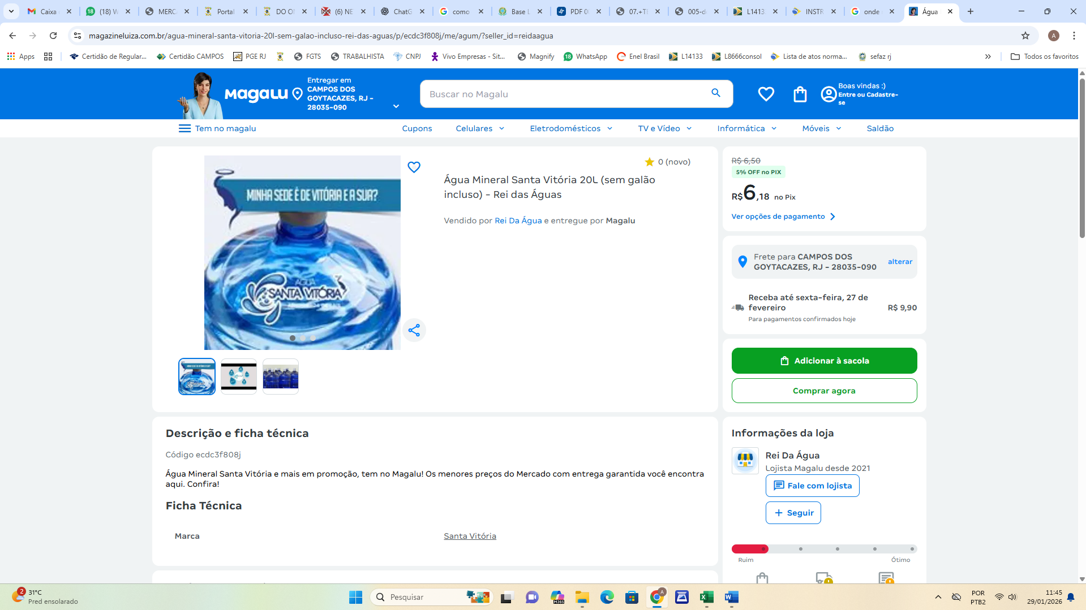

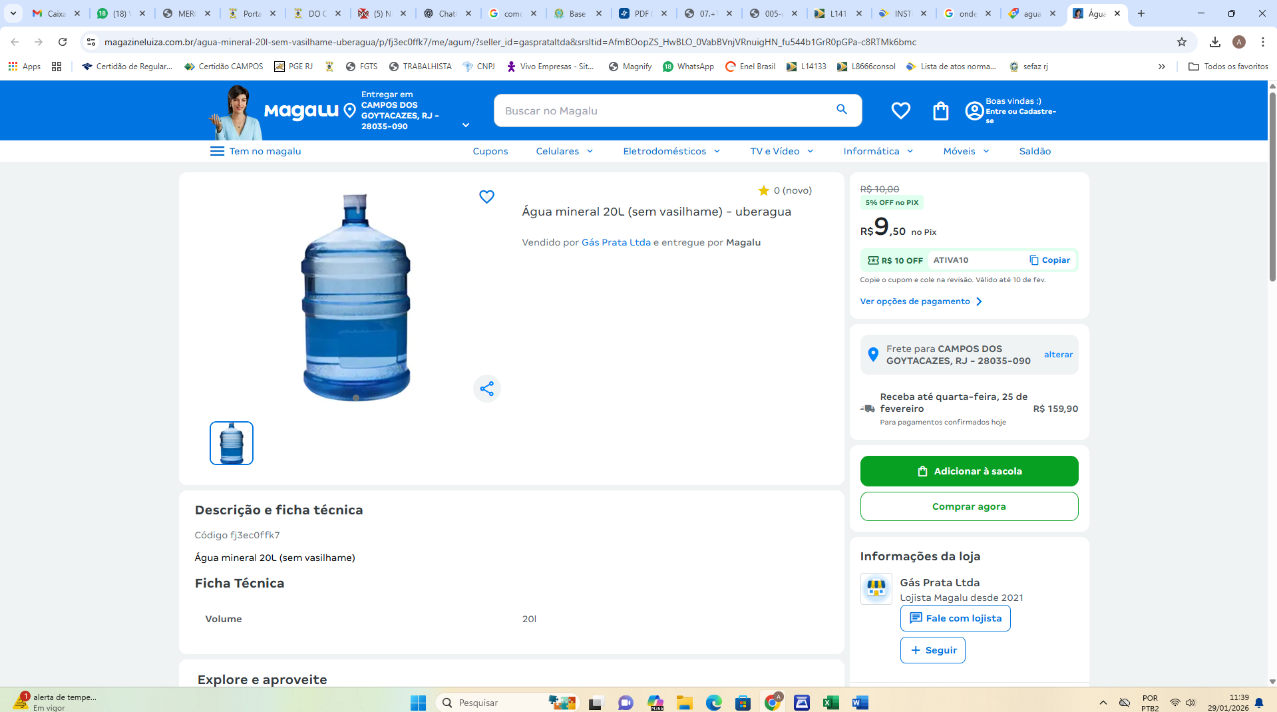

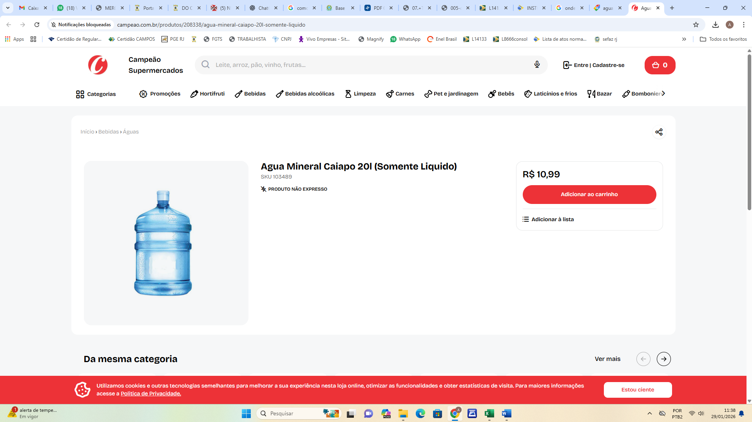

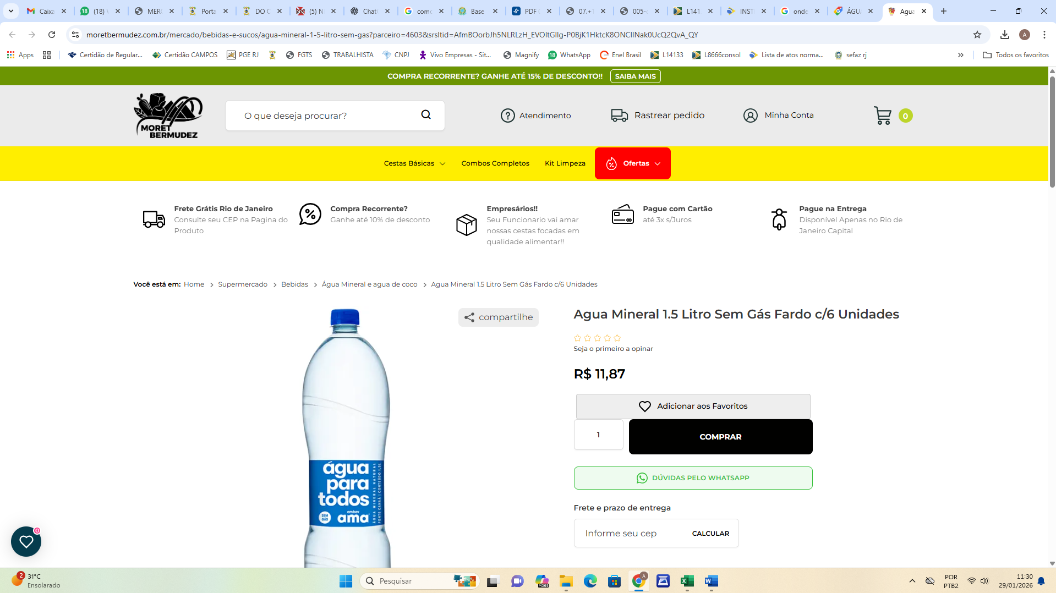

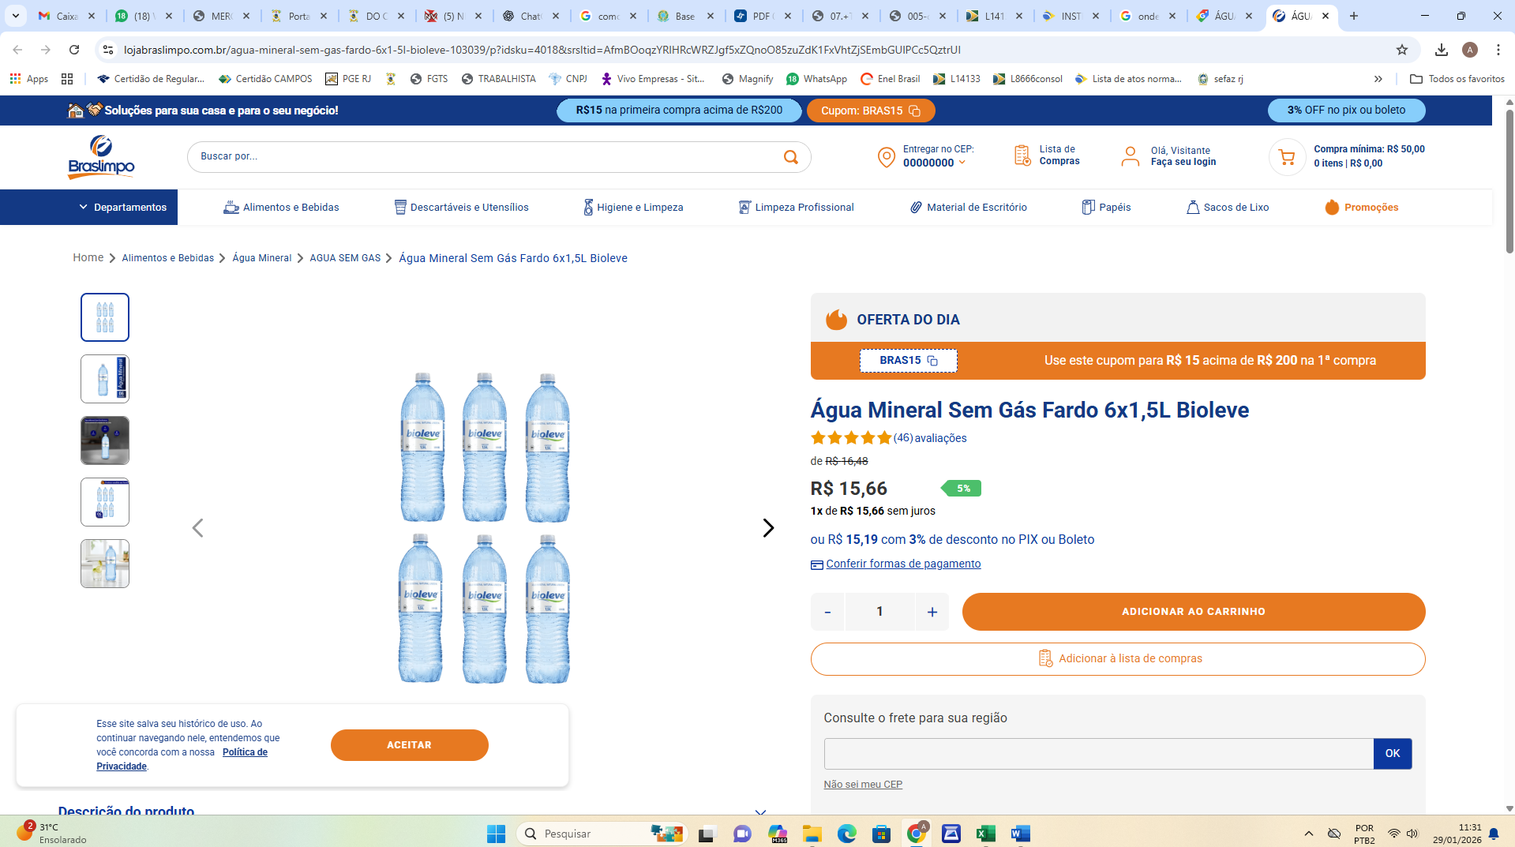

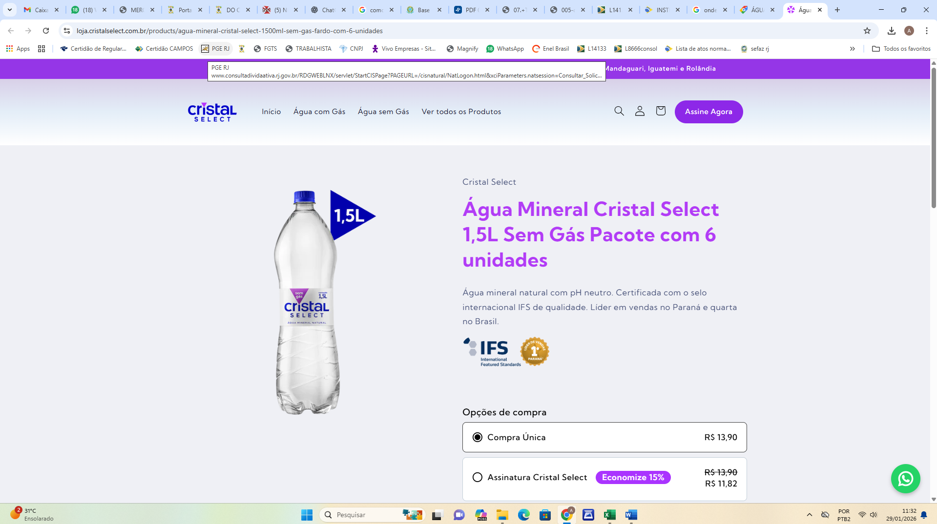

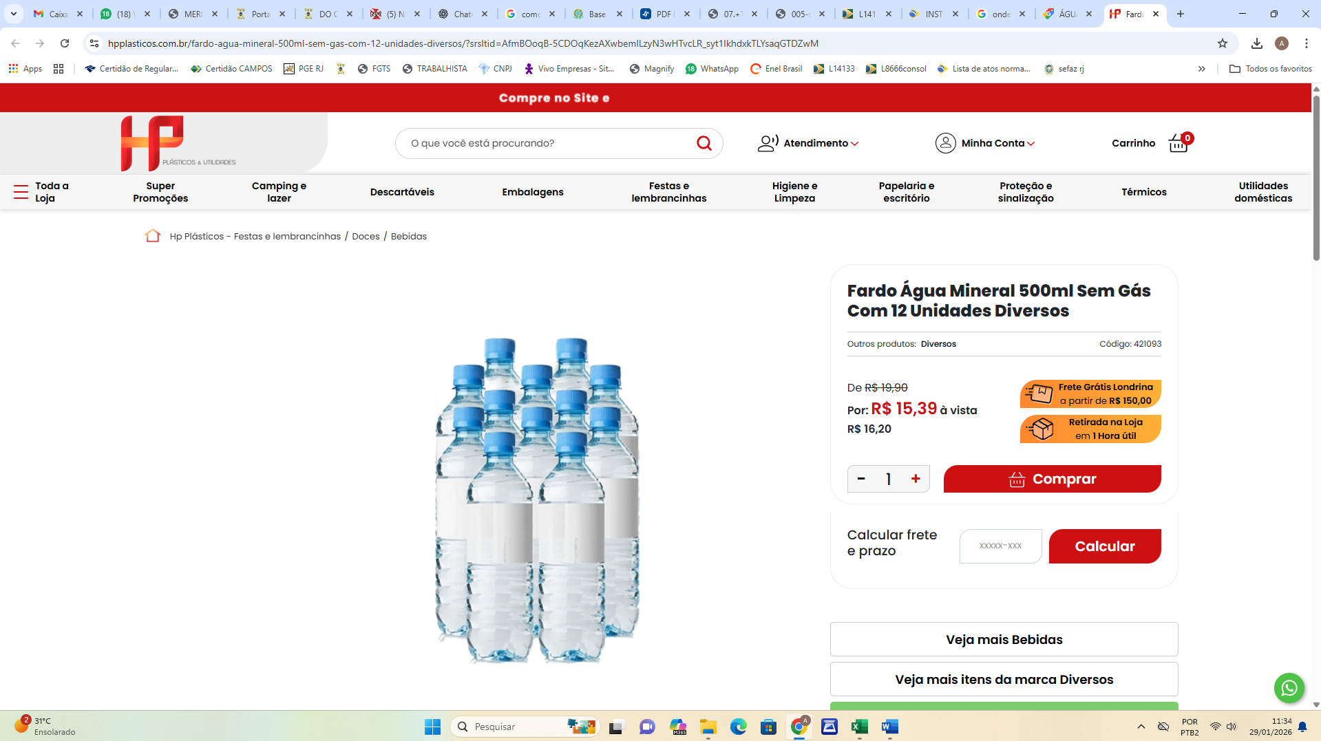

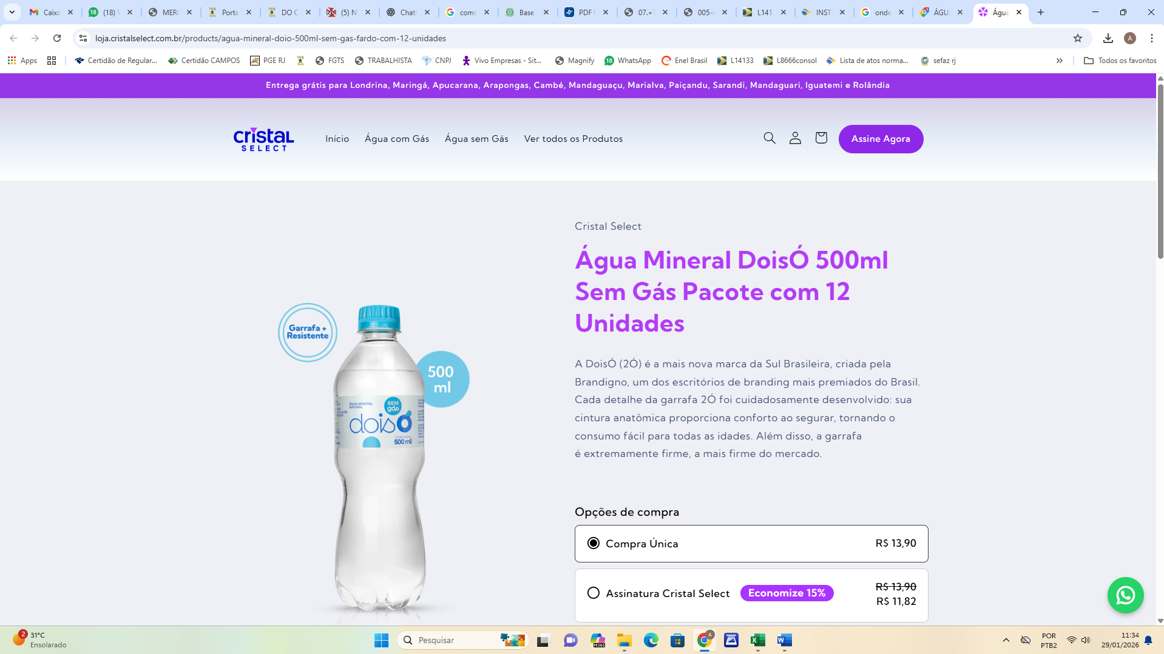

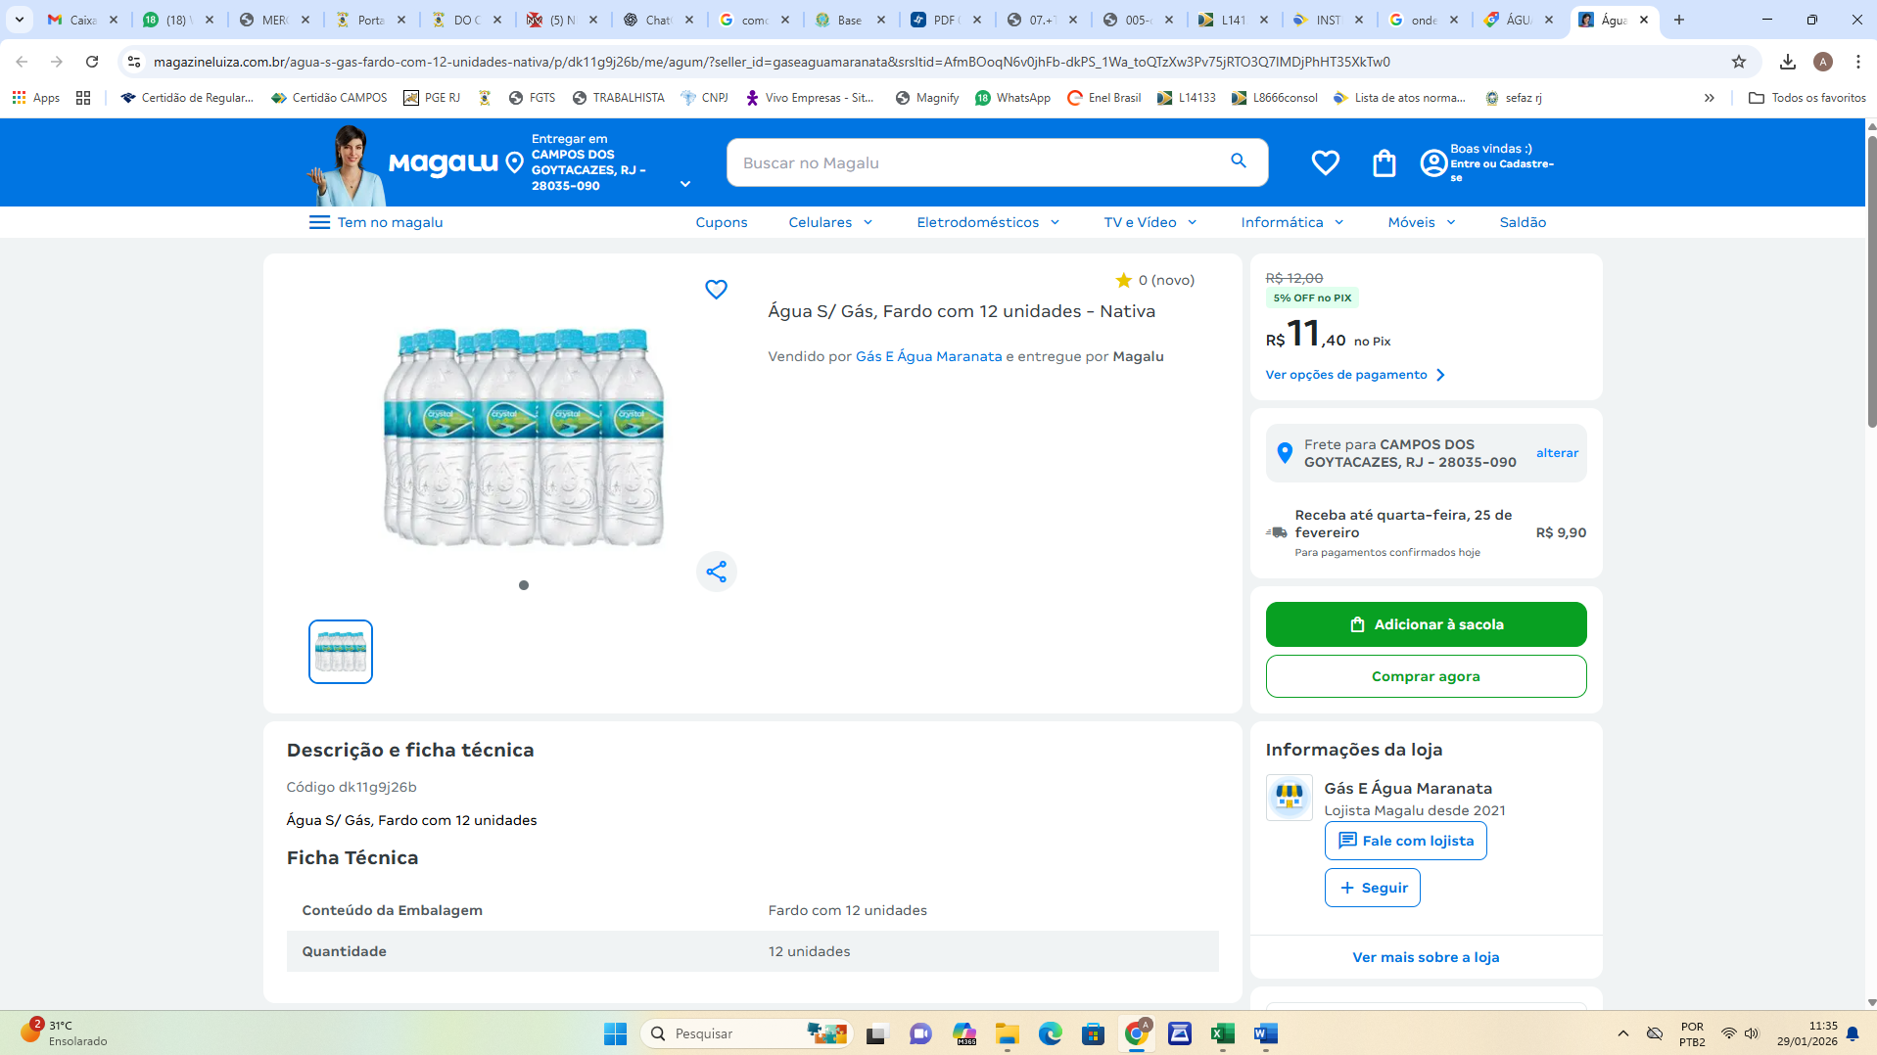

ANEXO II – PLANILHA ESTIMATIVA DE PREÇOS

Anexo III – Minuta de Contrato.
MINUTA DE CONTRATO Nº XX/2026

Contrato nº XX/2026 que celebram entre si o CÂMARA MUNICIPAL DE CAMPOS DOS GOYTACAZES, e a empresa XXXXXXXXXXXXXXXXXXXXXXXXXXXXXX, para: Aquisição de água mineral, para a Câmara Municipal de Campos dos Goytacazes e Escola do Legislativo.

A CÂMARA MUNICIPAL DE CAMPOS DOS GOYTACAZES, com sede na Av. Alberto Torres, 334, Campos dos Goytacazes, RJ, inscrito no CNPJ sob o nº.30.407.977/0001/99, doravante denominada, simplesmente, CONTRATANTE, neste ato representado por seu Presidente, Sr. Frederico de Mattos Rangel, brasileiro, portador do Registro geral nº 10727650-3 e CPF nº 085.857.377-60 e a empresa XXXXXXXXXXXXXXXXXXXXXXXXX, doravante denominado simplesmente, CONTRATADA, com sede na XXXXXXXXXXXXXXXXXXXXXXXXXXXXXXXXXX, inscrita no CNPJ/MF sob o nº XXXXXXXXXXXXXXXXXXXXX, neste ato representada pelo XXXXXXXXXXXXXXXXXXXXXXXXX, portador do documento de identidade nº XXXXXXXXXXXXXXXXXXXX, órgão expedidor XXXXXXXXXXXXXXXXXX, portador do CPF nº XXXXXXXXXXXXXXXX, tendo em vista o que consta no Processo 042/2026 e em observância às disposições contidas nas Lei n° 14.133/2021 e suas regulamentações no âmbito do Poder Legislativo Municipal, principalmente ao art. 75, II, atualizada e demais normas aplicáveis à espécie. Os CONTRATANTES têm entre si justos e avençados, e celebram o presente Contrato, decorrente da Dispensa de Licitação, mediante as cláusulas e condições que se seguem:

CLÁUSULA PRIMEIRA - DO OBJETO
1.1. Constitui objeto do presente instrumento a Aquisição de água mineral, para a Câmara Municipal de Campos dos Goytacazes e Escola do Legislativo.

CLÁUSULA SEGUNDA – DA FORMA E REGIME DE EXECUÇÃO
2.1. O contrato será executado de forma direta, devendo ser executado confome determinações do Termo de Referência.

CLÁUSULA TERCEIRA – DO VALOR
3.1. O CONTRATANTE pagará a CONTRATADA, pelas aquisições, o valor de R$ xxxxxxxxxxxxxxxxxxx (xxxxxxxxxxxxxxxxxx). Sendo o pAgamento de forma mensal, conforme o quantitativo utilizado.

3.2. No valor acima estão incluídas todas as despesas ordinárias diretas e indiretas decorrentes da execução do objeto, inclusive impostos, encargos trabalhistas,previdenciários, fiscais, comerciais, taxas, seguros, transporte, garantia e quaisquer outras despesas necessárias ao cumprimento integral do objeto da contratação.

3.3. O valor poderá ser reajustado, mediante solicitação fundamentada da CONTRATADA, depois do transcurso de 1 (um) ano da vigência, de acordo com a variação do IPCA/IBGE, ou outro índice que venha a substituí-lo, tomando por substrato os valores do mês da apresentação da proposta.

CLÁUSULA QUARTA - DO PRAZO
4.1. O prazo será de 12 (doze) meses, contados da assinatura do contrato, podendo ser prorrogados nos termos permissivos da Lei 14.133/2021.

CLÁUSULA QUINTA - DA ALTERAÇÃO DO CONTRATO
5.1 Este Contrato pode ser alterado nos casos previstos no art. 124, da Lei nº 14.133/2021, com alterações posteriores, desde que haja interesse do CONTRATANTE, com a apresentação das devidas justificativas.

CLÁUSULA SEXTA - DA DESPESA E DOS CRÉDITOS ORÇAMENTÁRIOS
6.1. Unidade Orçamentária (UO):
0001 – Câmara Municipal de Campos dos Goytacazes
Programa de Trabalho (PT):
0101010112200952.001 – APOIO ADMINISTRATIVO
Ficha 0000004:
Natureza da Despesa (ND):
3390.30.00

CLÁUSULA SÉTIMA - DAS OBRIGAÇÕES DO CONTRATANTE
7.1. São obrigações da Contratante:
7.1.1. Receber o(s) bem(ns)/serviços no prazo e condições estabelecidas no Termo de Referência;
7.1.2. Verificar minuciosamente, no prazo fixado, a conformidade do(s) bem(ns)/serviços contratado(s).
7.1.3. Comunicar à Contratada, por escrito, sobre imperfeições, falhas ou irregularidades verificadas no(s) bem(ns)/serviços contratado(s), para que seja substituído, reparado ou corrigido;
7.1.4. Acompanhar e fiscalizar o cumprimento das obrigações da Contratada, através de comissão/servidor especialmente designado;
7.1.5. Efetuar o pagamento à Contratada no valor correspondente ao fornecimento do(s) bem(ns)/serviços, no prazo e forma estabelecidos no Termo de Referência;

7.2. A Administração não responderá por quaisquer compromissos assumidos pela Contratada com terceiros, ainda que vinculados à execução do presente Termo de Referência, bem como por qualquer dano causado a terceiros em decorrência de ato da Contratada, de seus empregados, prepostos ou subordinados.

CLÁUSULA OITAVA - DAS OBRIGAÇÕES DA CONTRATADA
8.1. A Contratada deve cumprir todas as obrigações constantes no Termo de Referência, seus anexos e sua proposta, assumindo como exclusivamente seus os riscos e as despesas decorrentes da boa e perfeita execução do objeto e, ainda:
8.1.1. Entregar dos objetos em perfeitas condições, conforme especificações e prazo constantes no Termo de Referência, acompanhado da respectiva nota fiscal, na qual constarão as indicações referentes à descrição do objeto contratado;
8.1.2. Responsabilizar-se pela qualidade dos materiais adquiridos;
8.1.3. Comunicar à Contratante, no prazo máximo de 48 (quarenta e oito) horas que antecede a data de entrega dos objetos contratados, os motivos que impossibilitem o cumprimento do prazo previsto, com a devida comprovação;
8.1.4. Manter, durante toda a execução do contrato, em compatibilidade com as obrigações assumidas, todas as condições de habilitação e qualificação exigidas na licitação;
8.1.5. Indicar preposto para representá-la durante a execução do contrato.

CLÁUSULA NONA – DA FISCALIZAÇÃO
9.1. A execução do contrato deverá ser acompanhada e fiscalizada pelo(s) fiscal(is) do contrato, ou pelos respectivos substitutos (art. 117, caput, da Lei nº 14.133, de 2021).

9.2. A fiscalização de que trata este item não exclui nem reduz a responsabilidade da Contratada, inclusive perante terceiros, por qualquer irregularidade, ainda que resultante de imperfeições técnicas ou vícios redibitórios, e, na ocorrência desta, não implica em co-responsabilidade da Administração ou de seus agentes e prepostos.

9.3. O representante da Administração anotará em registro próprio todas as ocorrências relacionadas com a execução do contrato, indicando dia, mês e ano, bem como o nome dos funcionários eventualmente envolvidos, determinando o que for necessário à regularização das falhas ou defeitos observados e encaminhando os apontamentos à autoridade competente para as providências cabíveis.

CLÁUSULA DÉCIMA - DA GARANTIA DE EXECUÇÃO DO CONTRATO
10. 1. Não será exigida garantia de execução do contrato, mas o CONTRATANTE poderá reter, do montante a pagar, valores para assegurar o pagamento de multas, indenizações e ressarcimentos devidos pela CONTRATADA.

CLÁUSULA DÉCIMA PRIMEIRA – DO PAGAMENTO
11.1. Pela execução do objeto deste Contrato, a Contratante deverá efetuar o pagamento, conforme o objeto prestado, à Contratada em até 30(trinta) dias contados da protocolização da nota fiscal/fatura, da importância total que vier a ser pactuada pela Câmara Municipal de Campos dos Goytacazes, que será realizado por meio de ordem bancária, creditada na conta corrente da Contratada.

11.2. O pagamento somente será autorizado depois de efetuado o “atesto” pelo servidor competente na nota fiscal apresentada.

11.3. Havendo erro na apresentação da Nota Fiscal ou dos documentos pertinentes à contratação, ou, ainda, circunstância que impeça a liquidação da despesa, como, por exemplo, obrigação financeira pendente, decorrente de penalidade imposta ou inadimplência, o pagamento ficará sobrestado até que a Contratada providencie as medidas saneadoras. Nesta hipótese, o prazo para pagamento iniciar-se-á após a comprovação da regularização da situação, não acarretando qualquer ônus para a Contratante.

11.4. Será considerada data do pagamento o dia em que constar como emitida a ordem bancária para pagamento.

11.5. Quando do pagamento, será efetuada a retenção tributária prevista na legislação aplicável.

11.6. O pagamento será realizado conforme medição e autorização Setor responsável, mediante apresentação de Certidão Negativa de Débitos Conjunta da União, FGTS, Trabalhista, bem como a quitação com demais impostos e taxas que por ventura incidam sobre o mesmo.

CLÁUSULA DÉCIMA SEGUNDA – DAS SANÇÕES ADMINISTRATIVAS
12.1. Comete Infração administrativa o fornecedor que cometer quaisquer das infrações previstas no art. 155 da Lei nº 14.133, de 2021, quais sejam:
12.1.1. dar causa à inexecução parcial do contrato ou documento equivalente.
12.1.2. dar causa à inexecução parcial do contrato que cause grave dano à Administração, ao funcionamento dos serviços públicos ou ao interesse coletivo.
12.1.3. dar causa à inexecução total do contrato ou documento equivalente.
12.1.4. deixar de entregar a documentação exigida.
12.1.5. não manter a proposta, salvo em decorrência de fato superveniente devidamente justificado.
12.1.6. não celebrar o contrato ou não entregar a documentação exigida para a contratação, quando convocado dentro do prazo de validade de sua proposta.
12.1.7. ensejar o retardamento da execução ou da entrega do objeto da licitação sem motivo justificado.
12.1.8. fraudar a licitação ou praticar ato fraudulento na execução do contrato ou documento equivalente.
12.1.9. comportar-se de modo inidôneo ou cometer fraude de qualquer natureza;

12.2. O fornecedor que cometer qualquer das infrações discriminadas nos subitens anteriores ficará sujeito, sem prejuízo da responsabilidade civil e criminal, às seguintes sanções:
12.2.1. Advertência, quando não se justificar a imposição de penalidade mais grave;
12.2.2. Multa de 5% (cinco por cento) sobre o valor estimado do (s) item (s) prejudicado (s) pela conduta do fornecedor por qualquer das infrações dos subitens acima;
12.2.3. Impedimento de licitar e contratar no âmbito da Administração pública direta e indireta do ente federativo que estiver aplicado a sanção, pelo prazo de 3 (três) anos, quando não se justificar a imposição de penalidade mais grave;
12.2.4. Declaração de inidoneidade para licitar ou contratar, que impedirá o responsável de licitar ou contratar no âmbito da Administração pública direta e indireta de todos os entes federativos, pelo prazo mínimo de 3 (três) anos e máximo de 6 (seis) anos;

12.3. Na aplicação das sanções serão consideradas:
12.3.1. A natureza e a gravidade da infração cometida;
12.3.2. As peculiaridades do caso concreto;
12.3.3. As circunstâncias agravantes ou atenuantes;
12.3.4. Os danos que dela provierem para a Administração Pública;

12.4. Se a multa aplicada e as indenizações cabíveis forem superiores ao valor de pagamento eventualmente devido pala Administração ao contratado, além da perda desse valor, a diferença será descontada da garantia prestada ou será cobrada judicialmente.

12.5. A penalidade de multa pode ser aplicada cumulativamente com as demais sanções.

12.6. Se, durante o processo de aplicação de penalidade, houver indícios de prática de infração administrativa tipificada pela Lei 12.846/2013, como ato lesivo á administração pública nacional e estrangeira, cópias do processo administrativo necessárias à apuração da responsabilidade da empresa deverão ser remetidas à autoridade competente, com despacho fundamentado, para ciência e decisão sobre a eventual instauração de investigação preliminar ou Processo Administrativo de Responsabilização.

12.7. A apuração e o julgamento da demais infrações administrativas não consideradas como ato lesivo à Administração Pública nacional ou estrangeira nos termos da Lei nº 12.846/2013, seguirão rito normal na unidade administrativa.

12.8. O processo de responsabilização não interfere no seguimento regular dos processos administrativos específicos para apuração da ocorrência de danos e prejuízos à Administração pública resultantes dos atos lesivos cometido por pessoa jurídica, com ou sem a participação de agente público.

12.9. A aplicação de qualquer das penalidades previstas realizar-se-á em processo administrativo que assegurará o contraditório e a ampla defesa ao fornecedor/adjudicatário, observando-se o procedimento previsto na Lei nº 14.133/2021, e subsidiariamente a Lei nº 9.784/99.

CLÁUSULA DÉCIMA TERCEIRA – DA RESCISÃO
13. 1 O presente Termo de Contrato poderá ser rescindido nas hipóteses previstas no art. 137 da Lei nº 14.133/2021.

13.2 Os casos de rescisão contratual serão formalmente motivados, assegurando-se à CONTRATADA o direito à prévia e ampla defesa.

13.3 A CONTRATADA reconhece os direitos da CONTRATANTE em caso de rescisão administrativa prevista no art. 137 da Lei nº 14.133, de 2021.

13.4 O termo de rescisão será precedido de Relatório indicativo dos seguintes aspectos, conforme o caso:
13.4.1 Balanço dos eventos contratuais já cumpridos ou parcialmente cumpridos;
13.4.2 Relação dos pagamentos já efetuados e ainda devidos;
13.4.3 Indenizações e multas.

CLÁUSULA DÉCIMA QUARTA – DOS CASOS OMISSOS.
14.1. Os casos omissos serão decididos pela CONTRATANTE, segundo as disposições contidas na Lei nº 14.133, de 2021, Código de Defesa do Consumidor e normas e princípios gerais dos contratos.

CLÁUSULA DÉCIMA QUINTA – FORO
15.1. O Foro para solucionar os litígios que decorrerem da execução deste Termo de Contrato será o da cidade de CAMPOS DOS GOYTACAZES-RJ. Para firmeza e validade do pactuado, o presente Termo de Contrato foi lavrado em duas (duas) vias de igual teor, que, depois de lido e achado em ordem, vai assinado pelos contraentes, podendo, inclusive ser assinado por meio eletrônico.

Campos dos Goytacazes, em xx de xxxx de 2026.

___________________________________________________
CÂMARA MUNICIPAL DE CAMPOS DOS GOYTACAZES

_________________________________________________
XXXXXXXXXXXXXXXXXXXXX

TESTEMUNHAS:
____________________________________

____________________________________

